LINK REPOSITÓRIO GIT: https://github.com/Brunofsaraujo/TG_CDN_BrunoAraujo
LISTA DE ABREVIATURAS E SIGLAS
3FN — Terceira Forma Normal (Third Normal Form)
5W2H — What, Why, Who, Where, When, How e How much (Quê, Por quê, Quem, Onde, Quando, Como e Quanto)
API — Application Programming Interface (Interface de Programação de Aplicações)
AUC — Area Under the Curve (Área sob a Curva ROC)
AWS — Amazon Web Services
BI — Business Intelligence (Inteligência de Negócios)
BMC — Business Model Canvas
BSC — Balanced Scorecard (Indicadores Balanceados de Desempenho)
CEP — Código de Endereçamento Postal
CRM — Customer Relationship Management (Gestão de Relacionamento com o Cliente)
CRUD — Create, Read, Update, Delete (Criar, Ler, Atualizar, Excluir)
CSS — Cascading Style Sheets (Folhas de Estilo em Cascata)
CSV — Comma-Separated Values (Valores Separados por Vírgula)
DAX — Data Analysis Expressions (Expressões de Análise de Dados)
DW — Data Warehouse (Armazém de Dados)
EDA — Exploratory Data Analysis (Análise Exploratória de Dados)
EBITDA — Earnings Before Interest, Taxes, Depreciation and Amortization
ERP — Enterprise Resource Planning (Planejamento de Recursos Empresariais)
ETL — Extract, Transform, Load (Extração, Transformação e Carga)
F1 — F1-score (média harmônica entre precisão e recall)
FNBC — Forma Normal de Boyce-Codd
HTML — HyperText Markup Language (Linguagem de Marcação de Hipertexto)
IBGE — Instituto Brasileiro de Geografia e Estatística
IQR — Interquartile Range (Intervalo Interquartil)
KDE — Kernel Density Estimation (Estimativa de Densidade por Kernel)
KPI — Key Performance Indicator (Indicador-Chave de Desempenho)
LGPD — Lei Geral de Proteção de Dados
MCC — Matthews Correlation Coefficient (Coeficiente de Correlação de Matthews)
ML — Machine Learning (Aprendizado de Máquina)
OLAP — Online Analytical Processing (Processamento Analítico Online)
OLTP — Online Transaction Processing (Processamento Transacional Online)
OpenAPI — Open Application Programming Interface
PDCA — Plan, Do, Check, Act (Planejar, Fazer, Verificar, Agir)
PGA — Plano de Gestão Acadêmica
PKL — Pickle (formato de serialização de objetos Python)
PoC — Proof of Concept (Prova de Conceito)
Regex — Regular Expression (Expressão Regular)
REPL — Read-Eval-Print Loop (Ciclo de Leitura, Avaliação e Impressão)
REST — Representational State Transfer
ROC — Receiver Operating Characteristic (Característica de Operação do Receptor)
ROI — Return on Investment (Retorno sobre Investimento)
SDLC — Software Development Life Cycle (Ciclo de Vida de Desenvolvimento de Sistemas)
SGBD — Sistema de Gerenciamento de Banco de Dados
SMART — Specific, Measurable, Achievable, Relevant, Time-bound (Específicas, Mensuráveis, Alcançáveis, Relevantes e Temporais)
SQL — Structured Query Language (Linguagem de Consulta Estruturada)
SUSEP — Superintendência de Seguros Privados
SWOT — Strengths, Weaknesses, Opportunities, Threats (Forças, Fraquezas, Oportunidades e Ameaças)
TAM — Total Addressable Market (Mercado Total Endereçável)
TF-IDF — Term Frequency-Inverse Document Frequency (Frequência do Termo-Frequência Inversa nos Documentos)
UX/UI — User Experience / User Interface (Experiência do Usuário / Interface do Usuário)
YTD — Year to Date (Acumulado do Ano)

PROJETO INTEGRADOR 1
A minha trajetória no ecossistema de tecnologia teve início formal no ano de 2016, quando ingressei no curso de Análise e Desenvolvimento de Sistemas na Fatec Sorocaba. Desde as minhas primeiras experiências profissionais, consolidei uma base técnica estritamente voltada ao desenvolvimento de software corporativo tradicional. Atuando fortemente em ambientes baseados em servidores Windows, dediquei anos à construção de soluções back-end e integrações sistêmicas utilizando a plataforma .NET e a linguagem C#. O núcleo fundamental da minha rotina consistia em lidar com a alta complexidade arquitetural e os pesados fluxos de dados exigidos pelo ecossistema do Enterprise Resource Planning (ERP) SAP Business One, suplementado, em momentos oportunos, por experiências com desenvolvimento mobile em React Native.
Contudo, ao longo dos anos, uma percepção tornou-se latente: o meu dia a dia exigia o convívio direto com sistemas de gestão puramente transacionais (OLTP) (INMON, 2005), apoiados em bancos de dados altamente normalizados e regras operacionais rígidas. Sistemas ERP são excelentes para registrar o passado e garantir a conformidade do presente, mas oferecem pouco ferramental nativo para prever o futuro. Diante desse teto analítico, a decisão de cursar Ciência de Dados para Negócios na Fatec Votorantim surgiu não apenas como um complemento, mas como um imperativo de evolução de carreira. O objetivo central era transcender a minha formação clássica de Tecnólogo em Análise e Desenvolvimento de Sistemas, agregando uma camada analítica, preditiva e prescritiva que me permitisse não apenas transportar e gravar a informação, mas extrair inteligência estratégica e valor financeiro dela.
Foi neste contexto de transição metodológica e quebra de paradigmas que o Projeto Integrador 1 (PI1) se inseriu. Focado fundamentalmente no pilar de competências "Conhecendo o Negócio", a ementa da disciplina marcou o início prático dessa nova jornada acadêmica. A premissa central do projeto exigia a definição de uma organização realista — estruturando minuciosamente o seu contexto macro e microambiental, seus processos internos, sua cultura e seu modelo de geração de receita. A partir dessa radiografia corporativa, o objetivo era identificar dores de mercado latentes que pudessem ser solucionadas ou mitigadas por meio de modelos de negócios baseados em tecnologia e dados.
O escopo prático desenvolvido pelo nosso grupo materializou-se na concepção da startup "Quadra GO". A plataforma digital idealizada visava revolucionar a gestão e a reserva de espaços esportivos amadores na região de Sorocaba. O mercado local carecia de digitalização; identificamos que o processo de locação de quadras sofria com extrema morosidade, frustração nos agendamentos (frequentemente geridos via cadernos de papel ou mensagens informais), falta de confiabilidade das transações financeiras locais e uma total invisibilidade digital dos pequenos proprietários. A "Quadra GO" nascia, portanto, para atuar como uma plataforma multilateral (conectando locadores e locatários), atacando diretamente essas ineficiências operacionais. A Figura 1 apresenta a capa gerada para o resultado do PI1A Figura 2 apresenta algumas interfaces idealizadas para o produto.
Figura 1 — Capa da apresentação dos resultados do PI1

Fonte: Autoria própria.
Figura 2 — Interfaces conceituais propostas para o produto 'Quadra GO'

Fonte: Autoria própria.
Para um profissional habituado ao ciclo de vida de desenvolvimento de sistemas (SDLC) (SOMMERVILLE, 2011) e ao levantamento de requisitos de software, a fase de ideação transcorreu com naturalidade. O desafio do PI1 foi outro: ajustar a perspectiva de engenharia para gestão. Diante do problema da "Quadra GO", minha mente tentava antecipar a modelagem do banco de dados relacional (tabelas de Usuários, Quadras, Reservas) e as rotinas transacionais CRUD (Create, Read, Update, Delete). O esforço consistiu em frear esse impulso técnico para adotar uma postura genuinamente voltada à inteligência de mercado e à viabilidade do negócio.
Para justificar a viabilidade econômica da "Quadra GO", a intuição deu lugar à pesquisa quantitativa. Mergulhamos em dados demográficos e estatísticas esportivas abertas fornecidas pelo Instituto Brasileiro de Geografia e Estatística (IBGE) (IBGE, 2023) e por Confederações Esportivas (identificando, por exemplo, o contingente de 12 milhões de praticantes de futebol e 4,5 milhões de basquete no Brasil). Esses dados não estruturados foram fundamentais para calcular e fundamentar a base do nosso TAM (Total Addressable Market).
A partir dessa validação de mercado, o projeto foi desenhado sob o rigor de metodologias administrativas consagradas. Aplicamos análises da Semiótica Discursiva (GREIMAS; COURTÉS, 2008) para compreender como a identidade visual e o tom de voz da marca deveriam se comunicar com o público jovem e dinâmico. Em seguida, estruturamos o modelo de operação através do Business Model Canvas (BMC) (OSTERWALDER; PIGNEUR, 2011), definindo com clareza as propostas de valor, canais, relacionamento e estrutura de custos. O ambiente competitivo foi dissecado por meio da matriz SWOT (Forças, Fraquezas, Oportunidades e Ameaças) (CHIAVENATO; SAPIRO, 2003). O planejamento estratégico derivado da análise SWOT não ficou apenas no plano das ideias; ele foi desdobrado e tangibilizado através da estrutura do Balanced Scorecard (BSC) (KAPLAN; NORTON, 1997), com indicadores financeiros, de clientes, de processos internos e de aprendizado, atrelados a metas SMART (DORAN, 1981). A execução operacional foi garantida por planos de ação 5W2H (What, Why, Who, Where, When, How e How much) (CAMPOS, 2004) e pela inserção de rotinas de melhoria contínua através do ciclo PDCA (Plan, Do, Check, Act) (DEMING, 1986). O artefato produzido está na Figura 3.

Figura 3 — Business Model Canvas (BMC) da startup 'Quadra GO'
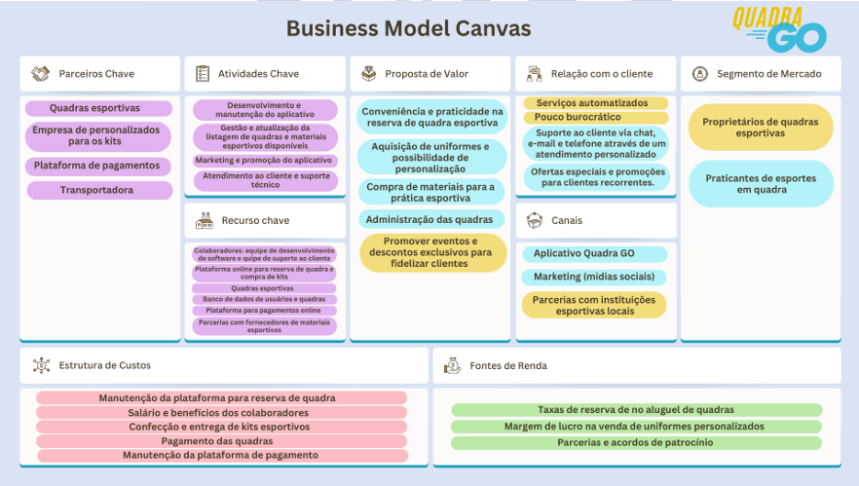
Fonte: Autoria própria.
Além das habilidades de gestão e negócios, o PI1 marcou meu primeiro contato prático com a linguagem Python (VAN ROSSUM; DRAKE, 2009) e suas bibliotecas de Ciência de Dados. Acostumado à verbosidade, à compilação e à tipagem estática do ecossistema .NET (C#), encontrei no Python uma curva de aprendizado fluida, orientada à produtividade e amparada por um ambiente de execução interativo (REPL — Read-Eval-Print Loop).
O desafio final do semestre exigiu a consolidação do cronograma de desenvolvimento e do orçamento financeiro necessários para a implementação física e tecnológica da "Quadra GO". A estimativa inicial apontava para um ciclo de vida de projeto de 526 dias, com um custo acumulado superior a R$ 280.000,00. Modelei e calculei esses dados preliminarmente no Microsoft Project, uma ferramenta robusta para gestão, porém engessada para análises preditivas. Para contornar essa limitação, exportei o cronograma em um formato de dados brutos e tabulares (CSV — Comma-Separated Values). A Figura 4 ilustra essa análise, apresentada ao final do PI1, e a Figura 5 mostra a evolução financeira acumulada resultante.

Figura 4 — Análise preliminar de cronograma e custos do projeto ‘Quadra GO’
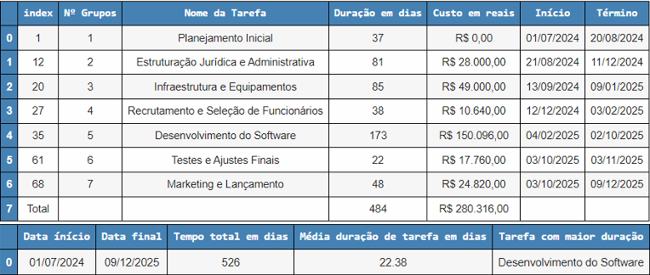
Fonte: Autoria própria.
A partir desse ponto, iniciei a automação do tratamento e da visualização desses dados utilizando Jupyter Notebooks (KLUYVER et al., 2016), hospedados no ambiente em nuvem do Google Colab. A escolha da ferramenta permitiu a documentação narrativa intercalada com blocos de código executáveis. Importei as consagradas bibliotecas Pandas (MCKINNEY, 2017) e NumPy (HARRIS et al., 2020) para realizar o processo de ETL (Extract, Transform, Load) (VASSILIADIS, 2009) da base que continha 72 tarefas cronológicas detalhadas. A extração revelou dados "sujos", com formatações monetárias localizadas que impediam operações matemáticas.
Empregando o Pandas, desenvolvi rotinas de higienização de strings: criei funções lambda e expressões regulares (Regex) (FRIEDL, 2006) para a varredura e remoção de prefixos "R$", substituição de separadores de milhar e decimal (trocando vírgulas por pontos), e a conversão do tipo de dado de object/string para numérico de ponto flutuante, procedendo com a tipagem dinâmica através do método astype(float). Da mesma forma, criei parsers específicos para adequar as colunas de datas de início e término das tarefas para o formato datetime padrão.
Com o DataFrame completamente higienizado, estruturei rotinas analíticas mais avançadas. Para compreender o fluxo de caixa do projeto ao longo dos meses, precisei calcular o custo acumulativo. Para isso, utilizei operações vetorizadas do Pandas, combinando métodos de deslocamento de linhas temporais (shift()) com funções de soma cumulativa (cumsum()). Esta etapa de processamento culminou na utilização da biblioteca Matplotlib (HUNTER, 2007). Através dela, abandonei os gráficos engessados das planilhas tradicionais e codifiquei programaticamente um gráfico de evolução financeira de alta fidelidade. Para tornar a visualização executiva e intuitiva para stakeholders, utilizei a função fill_between() para preencher com cor a área sob a curva de custos, apliquei grades de leitura, ajustei os rótulos de dados nos eixos X e Y, e formatei a escala vertical para exibir dinamicamente a notação monetária.
Figura 5 — Gráfico de evolução financeira acumulada da startup 'Quadra GO'
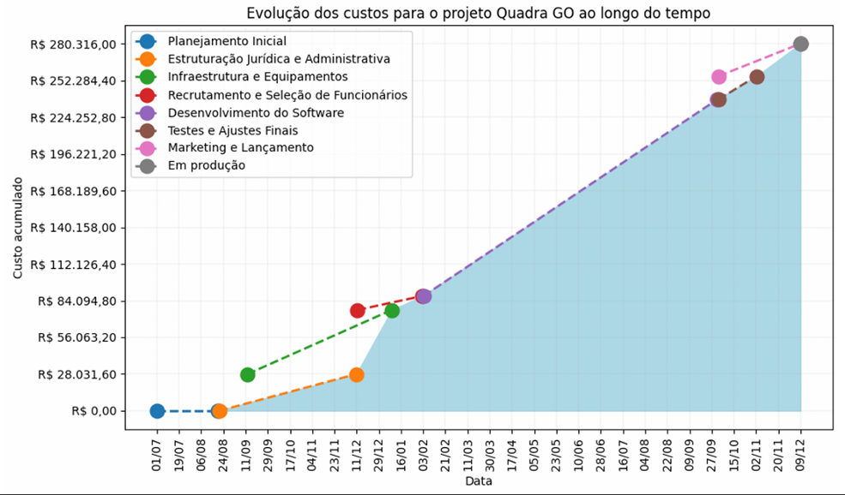
Fonte: Autoria própria.

Toda a documentação desse processo, bem como o controle de versão dos scripts Python e dos relatórios de negócios, foram rigorosamente orquestrados utilizando repositórios no GitHub (GITHUB, 2023). O gerenciamento das entregas acadêmicas e a divisão de tarefas do grupo foram conduzidos através da plataforma Trello (ATLASSIAN, 2023), aplicando preceitos de metodologias ágeis (Kanban) (ANDERSON, 2011). Dessa forma, o Projeto Integrador 1 não apenas entregou a concepção de uma empresa viável, mas integrou a robustez arquitetural da engenharia de software, a visão estratégica da administração corporativa e a agilidade analítica da Ciência de Dados, preparando o caminho para os desafios dos semestres seguintes.

PROJETO INTEGRADOR 2
Com o alicerce de metodologias ágeis, mapeamento de processos de negócios e a manipulação quantitativa básica de bases tabulares em Python devidamente estabelecidos no primeiro semestre, a fase subsequente da minha formação acadêmica concentrou-se nos desafios do Projeto Integrador 2 (PI2). O núcleo temático dessa etapa foi a Visualização de Dados e Inteligência de Negócios (Business Intelligence — BI). O desafio acadêmico principal impunha que os problemas corporativos, outrora restritos a planilhas, diagramas e scripts de higienização, fossem traduzidos em artefatos visuais, acionáveis e altamente interativos. A ferramenta eleita para orquestrar essa entrega foi a plataforma Microsoft Power BI (MICROSOFT, 2023).
Para um engenheiro de software cujos últimos anos de carreira foram forjados desenvolvendo integrações sistêmicas, arquitetando Web APIs em C# e lidando diariamente com o denso emaranhado de tabelas do ERP SAP Business One, o dado era historicamente enxergado sob uma ótica estritamente operacional e transacional. No modelo mental de um desenvolvedor Back-End, a informação deve obedecer rigorosamente às regras de normalização relacional — geralmente atingindo a 3ª Forma Normal (3FN) ou a Forma Normal de Boyce-Codd (FNBC) (CODD, 1970). Nesse paradigma arquitetural, o banco de dados é segmentado ao máximo para otimizar operações CRUD (inserções, leituras, atualizações e exclusões), mitigar anomalias de atualização e evitar qualquer tipo de redundância de armazenamento. Essa é a premissa de sobrevivência em sistemas OLTP (INMON, 2005), onde a latência de uma transação financeira ou de estoque deve ser mínima.
O projeto exigiu, portanto, uma ruptura paradigmática profunda dessa visão técnica para dar espaço a uma abordagem dimensional e estratégica — o domínio dos sistemas OLAP (Online Analytical Processing) (CODD et al., 1993). A complexidade central exigida pelo PI2 não se encontrava na mecânica de extração dos dados em si. A criação de consultas SQL complexas, repletas de múltiplos JOINs, subconsultas correlacionadas e agregações condicionais sempre fez parte do meu escopo de competências diárias. O verdadeiro desafio metodológico residia na Modelagem de Dados Analítica, fortemente inspirada nos preceitos de autores clássicos da área, como Ralph Kimball (KIMBALL; ROSS, 2013).
Fui introduzido aos conceitos fundamentais de Data Warehousing (INMON, 2005) e à construção de modelos semânticos baseados em esquemas em Estrela (Star Schema) e Floco de Neve (Snowflake) (KIMBALL; ROSS, 2013). Compreendi que, para a análise ser performática em uma ferramenta de BI, a redundância — tão temida na engenharia de software relacional — torna-se uma aliada. O exercício exigiu recategorizar as bases em duas frentes. As Tabelas Fato armazenam as métricas de negócio e os eventos transacionais, como vendas, reservas e faturamentos. As Tabelas Dimensão fornecem o contexto descritivo dessas métricas, como Tempo, Produto, Cliente, Filial e Localidade. A Figura 6 ilustra a modelagem Estrela utilizada ao longo do curso.
Figura 6 — Exemplo para modelo Estrela em banco de dados
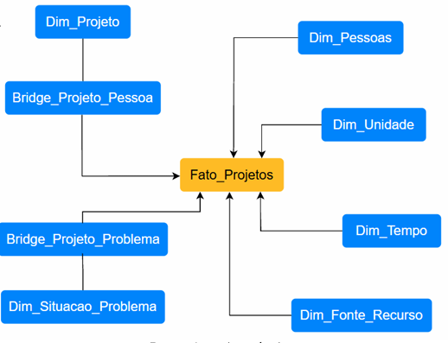
Fonte: Autoria própria.
O fluxo de desenvolvimento (Pipeline) do PI2 iniciou-se na camada de preparação de dados. Utilizando o ambiente do Power Query (MICROSOFT, 2023), apliquei transformações de dados utilizando a linguagem M. Nessa etapa de ETL (Extract, Transform, Load) (VASSILIADIS, 2009), construí rotinas para a remoção de colunas ociosas, tratamento de valores nulos (null/blank handling), tipagem de dados, e a crucial operação de Unpivot (transformação de colunas em linhas) para adequar matrizes financeiras ao modelo colunar do Power BI. Foi também nessa camada que estruturei chaves substitutas (Surrogate Keys) (KIMBALL; ROSS, 2013) para garantir a integridade dos relacionamentos entre Fatos e Dimensões.
Com o modelo semântico estabilizado, o desafio evoluiu para a criação da lógica de negócios através da linguagem DAX (Data Analysis Expressions) (FERRARI; RUSSO, 2019). Mais do que uma linguagem de fórmulas, o DAX exigiu entender o "Contexto de Linha", o "Contexto de Filtro" e a transição entre eles pela função CALCULATE. Com ele, passei das agregações básicas para métricas de Time Intelligence. Desenvolvi medidas para calcular o faturamento acumulado do ano (YTD — Year to Date, acumulado do ano corrente), comparar desempenhos em relação ao mesmo período do ano anterior (Same Period Last Year). Estabeleci ainda margens de lucro dinâmicas (como Earnings Before Interest, Taxes, Depreciation and Amortization (EBITDA) ou Retorno sobre Investimento (ROI)) que recalculavam instantaneamente e com precisão em resposta aos cruzamentos feitos pelos usuários no painel interativo.
A entrega material do PI2 consistiu em um Dashboard gerencial completo, composto pelos painéis Geral, RH, Financeiro e Marketing, demonstrados nas Figuras 7, 8, 9 e 10 a seguir.
Figura 7 — Dashboard Gerencial Geral
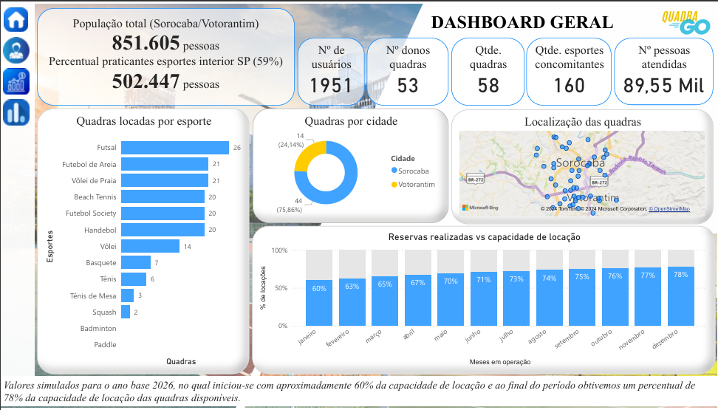
Fonte: Autoria própria.
Figura 8 — Dashboard Gerencial RH
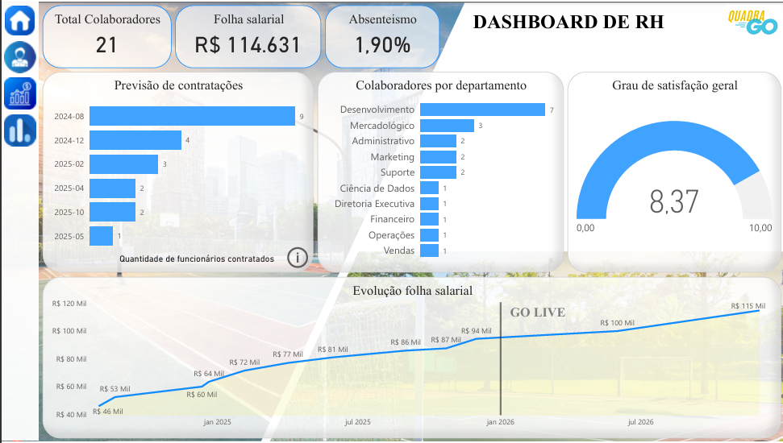
Fonte: Autoria própria.
Figura 9 — Dashboard Gerencial Financeiro
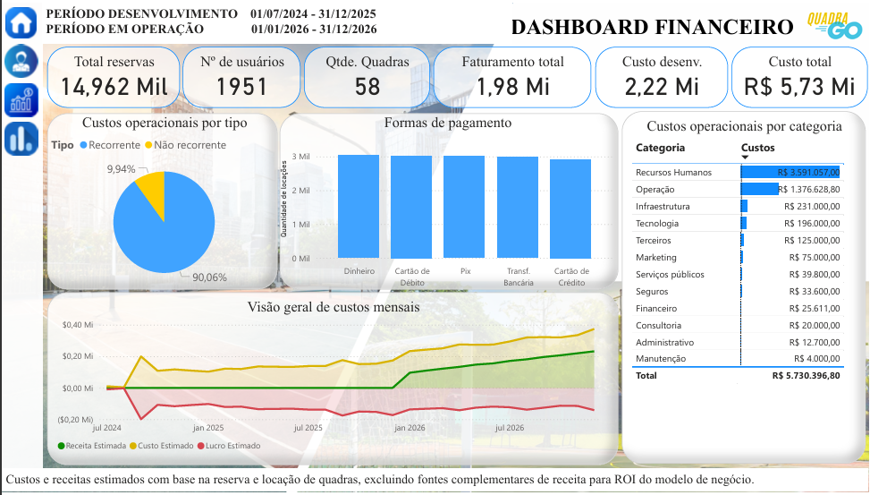
Fonte: Autoria própria.
Figura 10 — Dashboard Gerencial Marketing
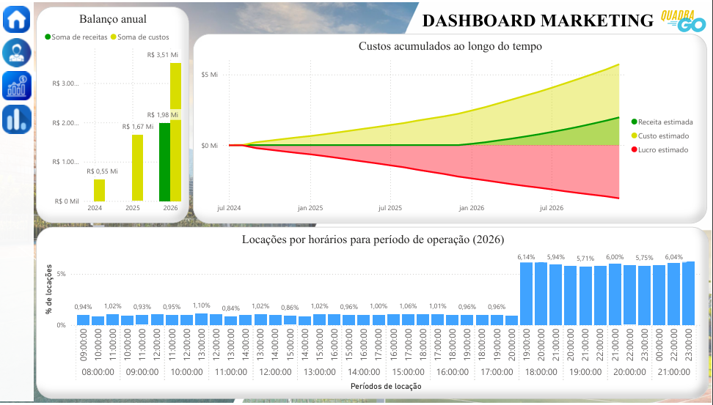
Fonte: Autoria própria.
Contudo, além do rigor na modelagem e no código DAX, a disciplina me introduziu aos princípios de Data Storytelling (KNAFLIC, 2017) e UX/UI (User Experience/User Interface) aplicados a relatórios analíticos. Aprendi a gerenciar a carga cognitiva do usuário final, aplicando princípios de Gestalt (FEW, 2012) para agrupar informações logicamente, utilizando paletas de cores daltônico-amigáveis, e estruturando a navegação em formato "Z" (com KPIs resumidos no topo, gráficos de tendências no centro e tabelas de detalhamento na base, complementados por botões de Drill-Through).
A transição entre desenvolver um relatório tabular estático em um sistema legado (ERP) e criar um painel interativo de BI evidenciou uma premissa para a minha carreira: a excelência técnica de uma arquitetura não subsiste sem uma camada de apresentação (o Front-End analítico) que gere valor tangível ao negócio. Por mais que o código back-end de uma API seja limpo, assíncrono, escalável e performático, o diretor executivo, o gestor de operações ou o investidor final não lê linhas de código; eles tomam decisões críticas com base na visualização clara, confiável e imediata de KPIs (Key Performance Indicators) (KAPLAN; NORTON, 1997).
O trabalho com o Power BI, a modelagem dimensional e a narrativa visual dos dados consolidaram a proposta de valor iniciada no semestre anterior. Enquanto o Projeto Integrador 1 ajustou a minha perspectiva de negócios (SWOT, BSC) e me introduziu à codificação de dados (Python/Pandas), o Projeto Integrador 2 ofereceu a governança visual da informação. Passei a compreender não apenas a origem transacional e o tratamento dos dados, mas também a sua entrega e comunicação em âmbito executivo — preparo para as arquiteturas distribuídas e os modelos preditivos dos semestres seguintes.

PROJETO INTEGRADOR 3
O terceiro semestre, ancorado no Projeto Integrador 3 (PI3) sob a ementa de Análise de Dados I, foi um divisor de águas na minha trajetória profissional e acadêmica. Foi quando concretizei uma transição de carreira, deixando a consultoria e o desenvolvimento para o ecossistema fechado do SAP Business One — caracterizado por suas arquiteturas monolíticas, processos corporativos altamente engessados e bancos de dados estáticos — para adentrar o mercado acelerado, altamente regulado, escalável e movido a dados do setor de Seguros (Insurtech).
O impacto imediato dessa transição para o mercado segurador na minha postura como acadêmico de Ciência de Dados foi notório. O modelo de negócios de uma Insurtech é, em sua essência, fundamentado na matemática atuarial e na predição probabilística de riscos apoiada por Machine Learning (ML — Aprendizado de Máquina) (MITCHELL, 1997). O ambiente demandou, em um curto espaço de tempo, um salto exponencial na minha maturidade arquitetural e técnica. Lidar diariamente com motores de precificação dinâmica (Pricing), algoritmos de subscrição e aceitação de risco (Underwriting), detecção de fraudes em sinistros em tempo real e arquiteturas de microsserviços em nuvem (Cloud Computing (Computação em Nuvem) como Amazon Web Services (AWS) ou Microsoft Azure) (MELL; GRANCE, 2011; NEWMAN, 2015) forjou um novo perfil profissional. Essa vivência imersiva com altos volumes de informações sensíveis, estruturadas e não estruturadas, calibrou o meu rigor analítico. Passei a priorizar de maneira mais acentuada os preceitos de Governança de Dados (DAMA INTERNATIONAL, 2017), conformidade regulatória (em adequação à Lei Geral de Proteção de Dados (LGPD) (BRASIL, 2018) e normativas da Superintendência de Seguros Privados (SUSEP) (SUSEP, 2021)), latência de rede e a automação resiliente de fluxos de dados (Pipelines). Estes elementos de alta complexidade corporativa foram rapidamente internalizados e transplantados como premissas inegociáveis para as minhas entregas universitárias.
Simultaneamente a essa revolução corporativa em minha vida, o desafio acadêmico do PI3 exigiu uma abrupta mudança de rota no escopo de trabalho. Rompemos definitivamente com os ambientes simulados, empresas fictícias e projetos teóricos das disciplinas anteriores para assumir a responsabilidade sobre o desenvolvimento de uma solução real focada em um cliente interno e estratégico: a alta diretoria e coordenação da Fatec. O objetivo central e inegociável foi estruturar um ecossistema de análise de dados voltado ao monitoramento e à validação do Plano de Gestão Acadêmica (PGA) da instituição. Acostumado a resiliência e à plasticidade cognitiva exigidas na engenharia de software — em que alternar o contexto de uma integração de pagamentos para um módulo de logística em questão de horas é rotina —, encarei a adoção e o estudo das métricas institucionais com objetividade.
O esforço inicial de engenharia de requisitos exigiu o entendimento rigoroso do domínio educacional. Precisei mapear e compreender a fundo as fórmulas e os impactos de indicadores complexos, como taxas de evasão e retenção de alunos, índices de aprovação cruzados por disciplinas, eficiência na alocação da carga horária docente e o cálculo de preenchimento e ociosidade de vagas. A responsabilidade dessa etapa assemelhou-se diretamente ao rigor crítico de auditar bases de milhares de apólices no meu trabalho formal: a métrica precisava ser exata. Um indicador calculado incorretamente no Dashboard do PGA poderia enviesar a tomada de decisão da diretoria e impactar políticas públicas da instituição.
Para mitigar qualquer risco de inconsistência, empregamos a Análise Exploratória de Dados (EDA — Exploratory Data Analysis) (TUKEY, 1977) de forma ostensiva, metodológica e programática, utilizando o ecossistema Python (Jupyter Notebooks) (KLUYVER et al., 2016). O script inicial envolvia a captura e consolidação dos dados brutos exportados pelos sistemas legados da Fatec. Diferente das planilhas higienizadas de laboratório, lidamos com bases fragmentadas e ruidosas. A biblioteca Pandas (MCKINNEY, 2017) foi utilizada para manipulações e para merges e joins complexos entre tabelas de histórico escolar, matrículas e alocação de professores, garantindo a integridade referencial por meio de chaves de identificação anonimizadas.
A fase de limpeza e pré-processamento exigiu decisões estatísticas maduras. O tratamento de valores nulos (missing values) deixou de ser uma simples exclusão de linhas (dropna), passando a envolver técnicas de imputação baseadas no contexto e na distribuição da variável. Para a identificação e tratamento de valores atípicos (outliers) — como alunos com tempo de integralização de curso muito acima da média —, aplicamos o método estatístico do Intervalo Interquartil (IQR) (TRIOLA, 2017) para isolar essas anomalias sem distorcer as métricas gerais. Utilizando as bibliotecas Seaborn (WASKOM, 2021) e Matplotlib (HUNTER, 2007), geramos matrizes de correlação de Pearson e Spearman (HAIR et al., 2009), plotadas em mapas de calor (Heatmaps), e analisamos a distribuição de densidade Kernel (KDE — Kernel Density Estimation) para descobrir padrões ocultos. Exploramos, por exemplo, a correlação matemática entre as taxas de absenteísmo (faltas) e o índice de reprovação em disciplinas de exatas no primeiro semestre. Além disso, utilizamos o Scikit-Learn (PEDREGOSA et al., 2011) e a biblioteca SciPy (VIRTANEN et al., 2020) para aplicar testes estatísticos de hipóteses iniciais, garantindo que as variações nos índices de aprovação entre anos letivos possuíssem, de fato, significância estatística, e não fossem mero acaso.
O artefato conclusivo e material do PI3 consistiu na entrega de um sistema analítico robusto para o acompanhamento do PGA. Os dados, agora transformados em uma "fonte única da verdade" (Single Source of Truth), foram modelados dimensionalmente e disponibilizados em um Dashboard interativo, amparado por um relatório científico pormenorizado que documentava cada decisão algorítmica e de limpeza tomada. As Figuras 11 e 12 apresentam o artefato final produzido para a disciplina PI3.

Figura 11 — Dashboard interativo de acompanhamento do Plano de Gestão Anual (PGA)
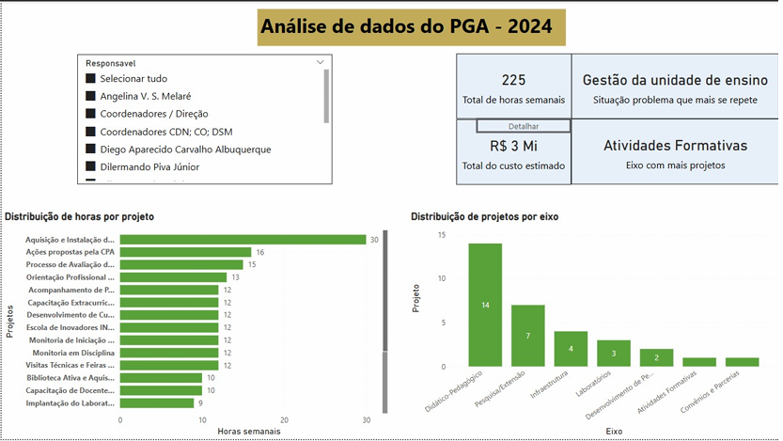
Fonte: Autoria própria.

Figura 12 — Dashboard interativo de acompanhamento dos custos para o PGA
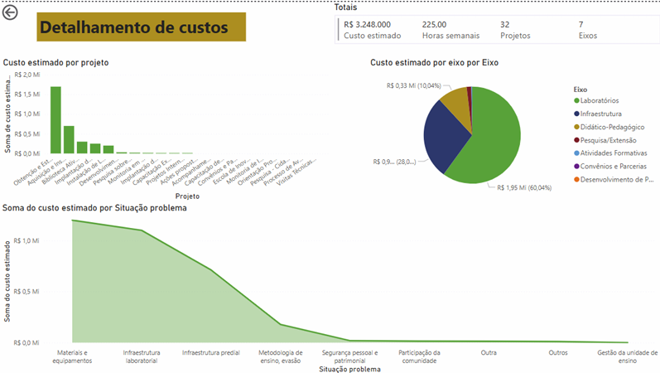
Fonte: Autoria própria.
O ponto alto da disciplina foi a defesa do artefato para a alta gestão acadêmica. Para o meu perfil — até então um engenheiro voltado aos bastidores de códigos Back-End, queries otimizadas e comunicação técnica restrita a desenvolvedores —, ter que assumir o púlpito para expor os insights, defender as hipóteses estatísticas assumidas na limpeza de dados e demonstrar a integridade corporativa da plataforma para um conselho de diretores validou a minha formação como um Cientista de Dados.
Essa interface direta com stakeholders não técnicos e tomadores de decisão provou, de maneira empírica, a tese central do curso: o valor da Ciência de Dados não reside na mera habilidade de escrever códigos complexos ou treinar redes neurais, mas repousa integralmente na capacidade consultiva de atuar como um Business Partner (PROVOST; FAWCETT, 2016). É a capacidade de traduzir complexidade estatística e programática em alavancas de gestão compreensíveis e confiáveis, prontas para nortear a organização.

PROJETO INTEGRADOR 4
No quarto semestre, atingi um patamar de maturidade acadêmica e profissional em que a minha atuação como engenheiro de software sênior — agora profundamente imerso na complexidade do mercado de seguros — e os conhecimentos de Ciência de Dados recém-adquiridos passaram a operar de forma plenamente simbiótica. Contudo, o semestre iniciou-se com um desafio técnico, operacional e até mesmo filosófico significativo durante as atividades da disciplina de Economia Aplicada a Negócios Disruptivos. Fui exposto a um extenso e exaustivo trabalho de prospecção, mineração e tratamento de bases de dados públicos governamentais brasileiros.
A experiência prática com esses conjuntos de dados revelou a dura realidade que assola grande parte dos projetos de Big Data (MAYER-SCHÖNBERGER; CUKIER, 2013) no setor público: um cenário de caos estrutural. Lidar com aquelas bases gigantescas significava enfrentar arquivos desprovidos de dicionários de dados padronizados, encodings corrompidos (misturando UTF-8 com Windows-1252 ou ISO-8859-1, o que destruía a acentuação de municípios e logradouros), ausência completa de chaves relacionais íntegras e um nível de esparsidade (valores nulos) que inviabilizava análises estatísticas confiáveis. A fricção para o pré-processamento era altíssima, e a relação custo-benefício (o ROI de esforço computacional e humano) de extrair insights úteis daquelas massas de dados era desproporcionalmente baixa.
Operando com a mentalidade forjada no mercado tecnológico, decidi exercer o pensamento crítico e analítico: abortei a ideia de arrastar esse tema de indicadores econômicos para o escopo do Projeto Integrador 4 (PI4), que ocorria paralelamente naquele semestre.
Em vez disso, decidi pivotar radicalmente o escopo do PI4 para a criação de um produto tecnológico substancial, concebido no cerne da Engenharia de Dados e Arquitetura de Software. O projeto consistiu no desenvolvimento "do zero" de um motor de busca e resolução de endereços online, cuja arquitetura, volumetria e premissas de negócio foram inspiradas no serviço público ViaCEP (VIACEP, 2026) e para o trabalho acadêmico foi denominado OpenCEP. O desafio era grande: embora o insumo continuasse vindo de fontes públicas complexas — a base territorial do IBGE (IBGE, 2023) e o diretório nacional de Códigos de Endereçamento Postal (CEP) e logradouros —, o objetivo deixou de ser a busca por insights econômicos. A meta passou a ser um pipeline capaz de ingerir, higienizar, organizar e indexar essa volumetria para consumo externo por meio de Interface de Programação de Aplicações (API — Application Programming Interface), garantindo altíssima disponibilidade (uptime) e baixíssima latência na resposta.
O valor de negócio dessa solução é direto. No e-commerce, na logística e no mercado de seguros, um serviço de resolução de endereços rápido e confiável sustenta a conversão de vendas e a subscrição de riscos. Na precificação de uma apólice de automóvel ou residencial, por exemplo, tudo depende da acurácia do CEP de pernoite e do índice de roubo daquela geolocalização.
Nesta etapa do curso, foi feita a união entre o meu passado sólido em arquitetura C#/.NET e o meu presente voltado aos dados. A criação da camada de serviço — uma API no padrão REST (Representational State Transfer) (FIELDING, 2000) construída em Python — e do Front-End Web responsivo (atuando como painel de busca, documentação e testes) transcorreu com extrema fluidez devido à minha forte senioridade em programação. A Figura 13 apresenta o fluxo do pipeline utilizado no projeto OpenCEP.

Figura 13 — Fluxo do pipeline ETL do OpenCEP
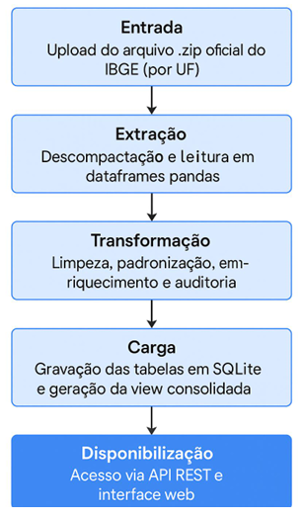
Fonte: Autoria própria.

O "coração" do PI4, no entanto, e o seu maior mérito científico, residiu na lógica de processamento de dados — ETL (VASSILIADIS, 2009). Fui responsável por escrever rotinas otimizadas capazes de varrer gigabytes de dados desestruturados em arquivos de texto delimitados. Para evitar o estouro de memória RAM (OutOfMemoryException), implementei a leitura dos dados utilizando fluxos contínuos (Streaming/StreamReader) e processamento em lotes (Batch Processing) (TANENBAUM; BOS, 2015). Durante a etapa de Transformação (T do ETL), apliquei intensivamente Regex (FRIEDL, 2006) para a limpeza de anomalias textuais — padronizando abreviações inconsistentes (como "R.", "Rua", "Av.", "Avenida"), corrigindo capitalização fonética e removendo caracteres especiais de controle que poluíam as bases do IBGE.
Para acelerar a etapa de Ingestão (L do ETL) de dezenas de milhões de registros no banco de dados, abandonei as inserções linha a linha (row-by-row) e estruturei rotinas de concorrência utilizando Multithreading (TANENBAUM; BOS, 2015) em conjunto com operações de Bulk Insert. No nível do banco de dados relacional, o desafio foi a performance de recuperação da informação. Um banco de dados que armazena todos os logradouros do Brasil torna-se letárgico rapidamente se não for bem projetado. Para resolver isso, modelei a base utilizando normalização adequada e construí índices em árvore balanceada (B-Tree Indexes) (RAMAKRISHNAN; GEHRKE, 2011) sobre as chaves geográficas. Mais importante ainda, configurei e otimizei os planos de execução para buscas por texto livre (Full-Text Search) (BAEZA-YATES; RIBEIRO-NETO, 2011), permitindo que um usuário encontrasse um endereço digitando partes fragmentadas ou erradas do nome da rua, com respostas na casa dos milissegundos.
O resultado entregue à instituição foi um produto tecnológico corporativo completo e tangível: um site responsivo publicado, uma API com documentação interativa e viva gerada via Swagger (padrão OpenAPI) (OPENAPI INITIATIVE, 2021), a base de dados do IBGE inteiramente refatorada e um Manual do Usuário robusto (Guia do Usuário focado na integração e consumo dos endpoints). As Figuras 14 e 15 apresentam a interface do sistema, formalizando os artefatos gerados ao final do PI4.Application Programming Interface
Figura 14 — Interface principal do OpenCEP
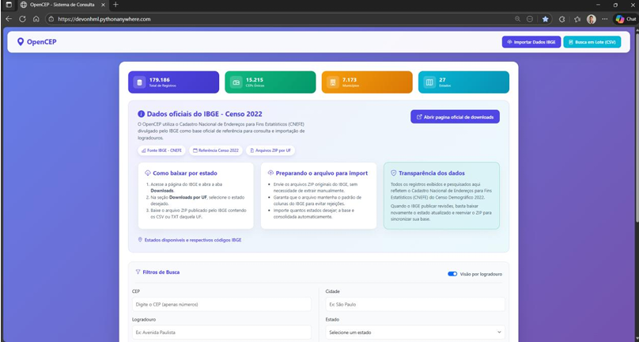
Fonte: Autoria própria.
Figura 15 — Grid de resultados
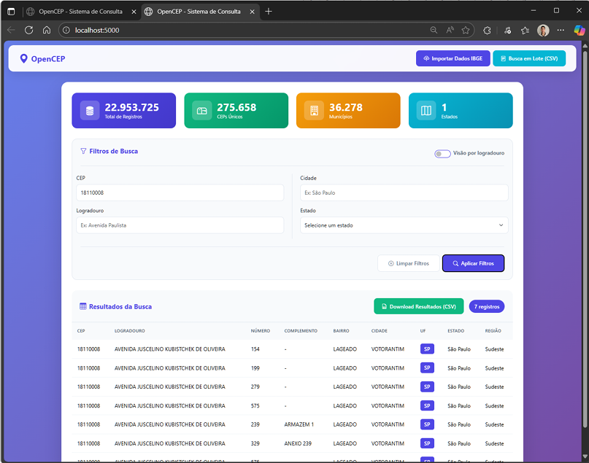
Fonte: Autoria própria.
A defesa do artefato perante a banca da Fatec confirmou a estratégia adotada. Mais do que cumprir os requisitos da ementa, o Projeto Integrador 4 exigiu avaliar riscos de projeto e reconhecer cenários inviáveis ou de baixo retorno (Fail Fast) e redirecionar rotas com agilidade para entregar um produto de alto valor agregado e alinhado às demandas do mercado.
O sucesso da arquitetura implementada validou a premissa de que a qualidade da extração de dados públicos depende diretamente da maturidade do pipeline de ingestão. Ao garantir latências mínimas e concorrência no acesso à base territorial refatorada, o serviço de resolução de endereços deixou de ser um mero exercício de sala de aula para se tornar uma Prova de Conceito (PoC) perfeitamente aderente às necessidades de latência e disponibilidade exigidas por players logísticos ou sistemas de subscrição de Insurtechs.
Esta etapa comprovou uma tese central na minha formação: a Ciência de Dados para Negócios não subsiste isolada em modelos matemáticos, predições teóricas ou dashboards estáticos. Ela exige as fundações de uma Engenharia de Dados resiliente e um profissional capaz de construir a infraestrutura necessária, garantindo que a informação — antes caótica e desestruturada — chegue de forma ágil, segura e escalável a quem decide.

PROJETO INTEGRADOR 5
O quinto semestre reuniu as competências anteriores em um desafio aplicado à Chopp & Cia, distribuidora de bebidas de Ponta Porã, na fronteira com Pedro Juan Caballero, no Paraguai. Minha experiência com sistemas transacionais e engenharia de dados sustentou uma nova etapa: estudar modelos supervisionados durante a construção de uma solução para uma empresa real. O PI5 percorreu o diagnóstico, a extração, a preparação, a análise exploratória, a modelagem e a entrega da aplicação.
Fundada em março de 2024, a empresa combina a venda de chopp com o empréstimo de equipamentos em comodato, isto é, cedidos temporariamente para uso e posterior devolução. O problema identificado envolvia atraso no pagamento e retenção de chopeiras e outros ativos, comprometendo tanto o fluxo de caixa quanto a disponibilidade para novas vendas. O classificador foi concebido para apoiar a avaliação comercial desses riscos: a categoria de alto risco considera atraso relevante financeiro ou de comodato, sem exigir a ocorrência simultânea dos dois.
As atas de 2 de março, 13 de abril e 18 de maio de 2026 registram o diagnóstico, a definição das visões de dados e a apresentação da plataforma com entrega do link e do guia. Minha participação envolveu arquitetura e desenvolvimento, ao lado de Caio Corrá e Lucas Camelo. O trabalho coletivo, acompanhado pelo Jira, foi planejado em dez sprints, do recebimento da base à documentação e apresentação da solução. A Figura 16 sintetiza esse percurso.
Figura 16 — Pipeline desenvolvido para a Chopp & Cia
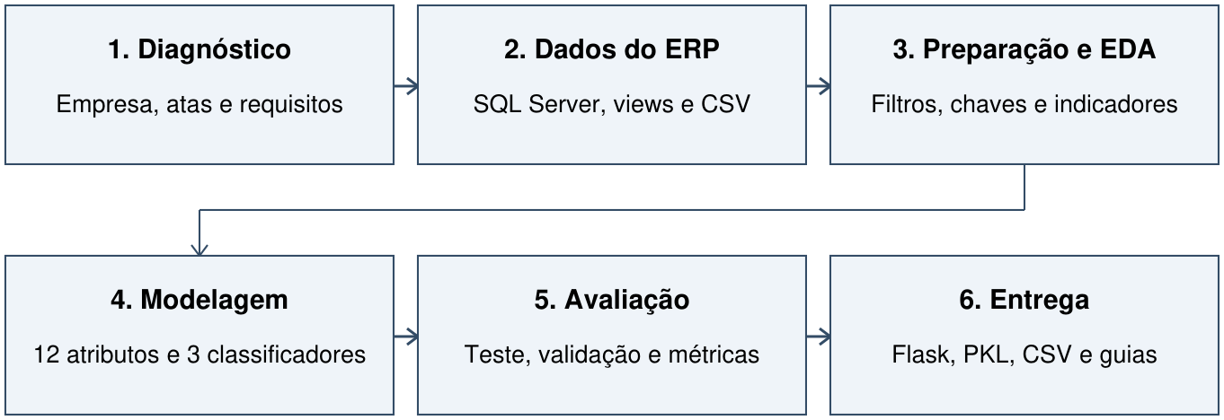
Fonte: Elaboração própria.

O levantamento do SQL Server identificou 313 tabelas, das quais 129 continham dados, e 2.293 colunas, aproximadamente metade com valores não nulos. Para delimitar o problema, foram organizadas três views, consultas que reúnem informações selecionadas do banco: VW_CALCULO_SCORE_VENDAS, VW_CALCULO_SCORE_FINANCEIRO e VW_CALCULO_SCORE_COMODATO. Os critérios documentados priorizaram vendas efetivadas, títulos baixados e comodatos encerrados, associados aos status 11, 17 e 24. O notebook processou arquivos CSV dessas estruturas e tabelas auxiliares, permitindo separar a extração transacional da experimentação analítica.
Com Pandas e expressões regulares, o filtro dos produtos ligados ao negócio manteve 79 produtos, 4.403 linhas de vendas, 4.368 financeiras e 6.242 de comodato, frente a 5.115, 4.411 e 6.303 linhas nas bases anteriores ao filtro. A preparação incluiu conversão de datas, padronização cadastral e consolidação por ID_PESSOA, com apoio do mapeamento de ID_CLIENTE. Essa decisão evitou presumir que pedidos de venda e empréstimo compartilhavam um vínculo transacional direto.
A radiografia exploratória da Figura 17 registra 1.091 clientes: 240 sem histórico de atrasos (22,0%), 443 com atraso apenas financeiro (40,6%), 159 apenas de comodato (14,6%) e 249 nas duas dimensões (22,8%). Esse diagnóstico considera a existência de ao menos um atraso no histórico; portanto, não equivale ao alvo de treinamento, que utiliza taxa superior a 20% e um recorte de clientes com mais compras. A distinção permitiu relacionar o problema empresarial à modelagem sem confundir universos de análise.
Figura 17 — Radiografia do histórico de risco dos clientes
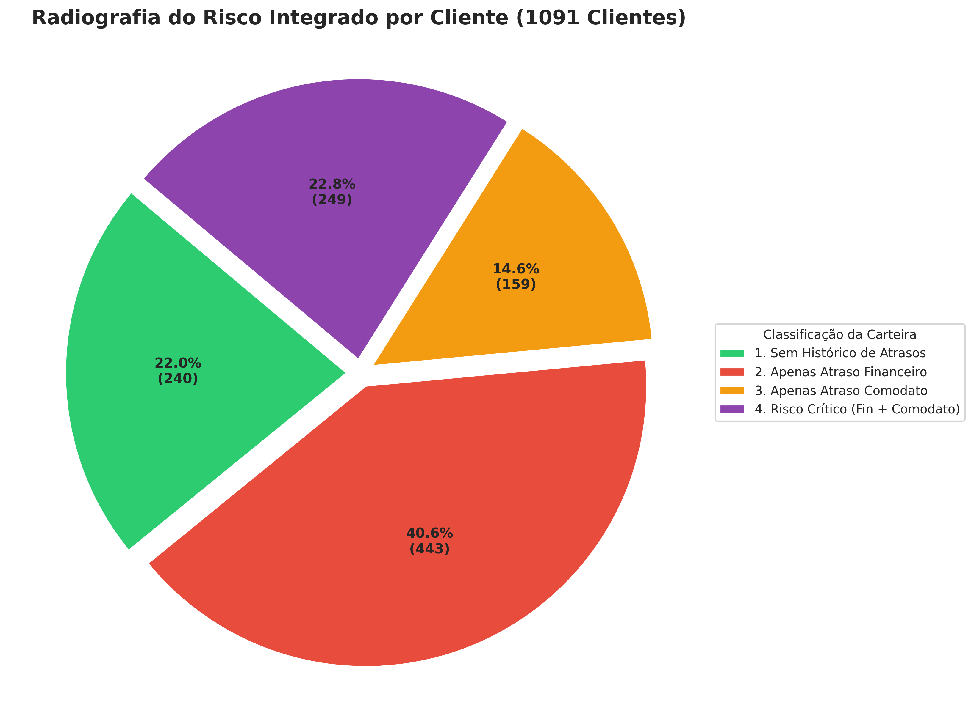
Fonte: Equipe PI5 (2026), Radiografia_Risco.png, preservada no pacote da aplicação.

A Análise Exploratória de Dados (EDA), produzida com Matplotlib e Seaborn, reuniu perfil dos clientes, termômetros de risco, séries de faturamento e pedidos, radiografia integrada e análise de aging. Esta última separou os atrasos por duração, oferecendo uma visão da gravidade operacional. No recorte mostrado na Figura 18, a faixa de um a três dias concentrou 1.029 pedidos financeiros e 329 de comodato, enquanto a faixa superior a trinta dias apresentou 16 e 65, respectivamente. Os números pertencem aos agrupamentos exibidos no gráfico, com seleção das formas de pagamento, e não representam contagens de clientes.
Figura 18 — Distribuição dos atrasos financeiros e de comodato por duração
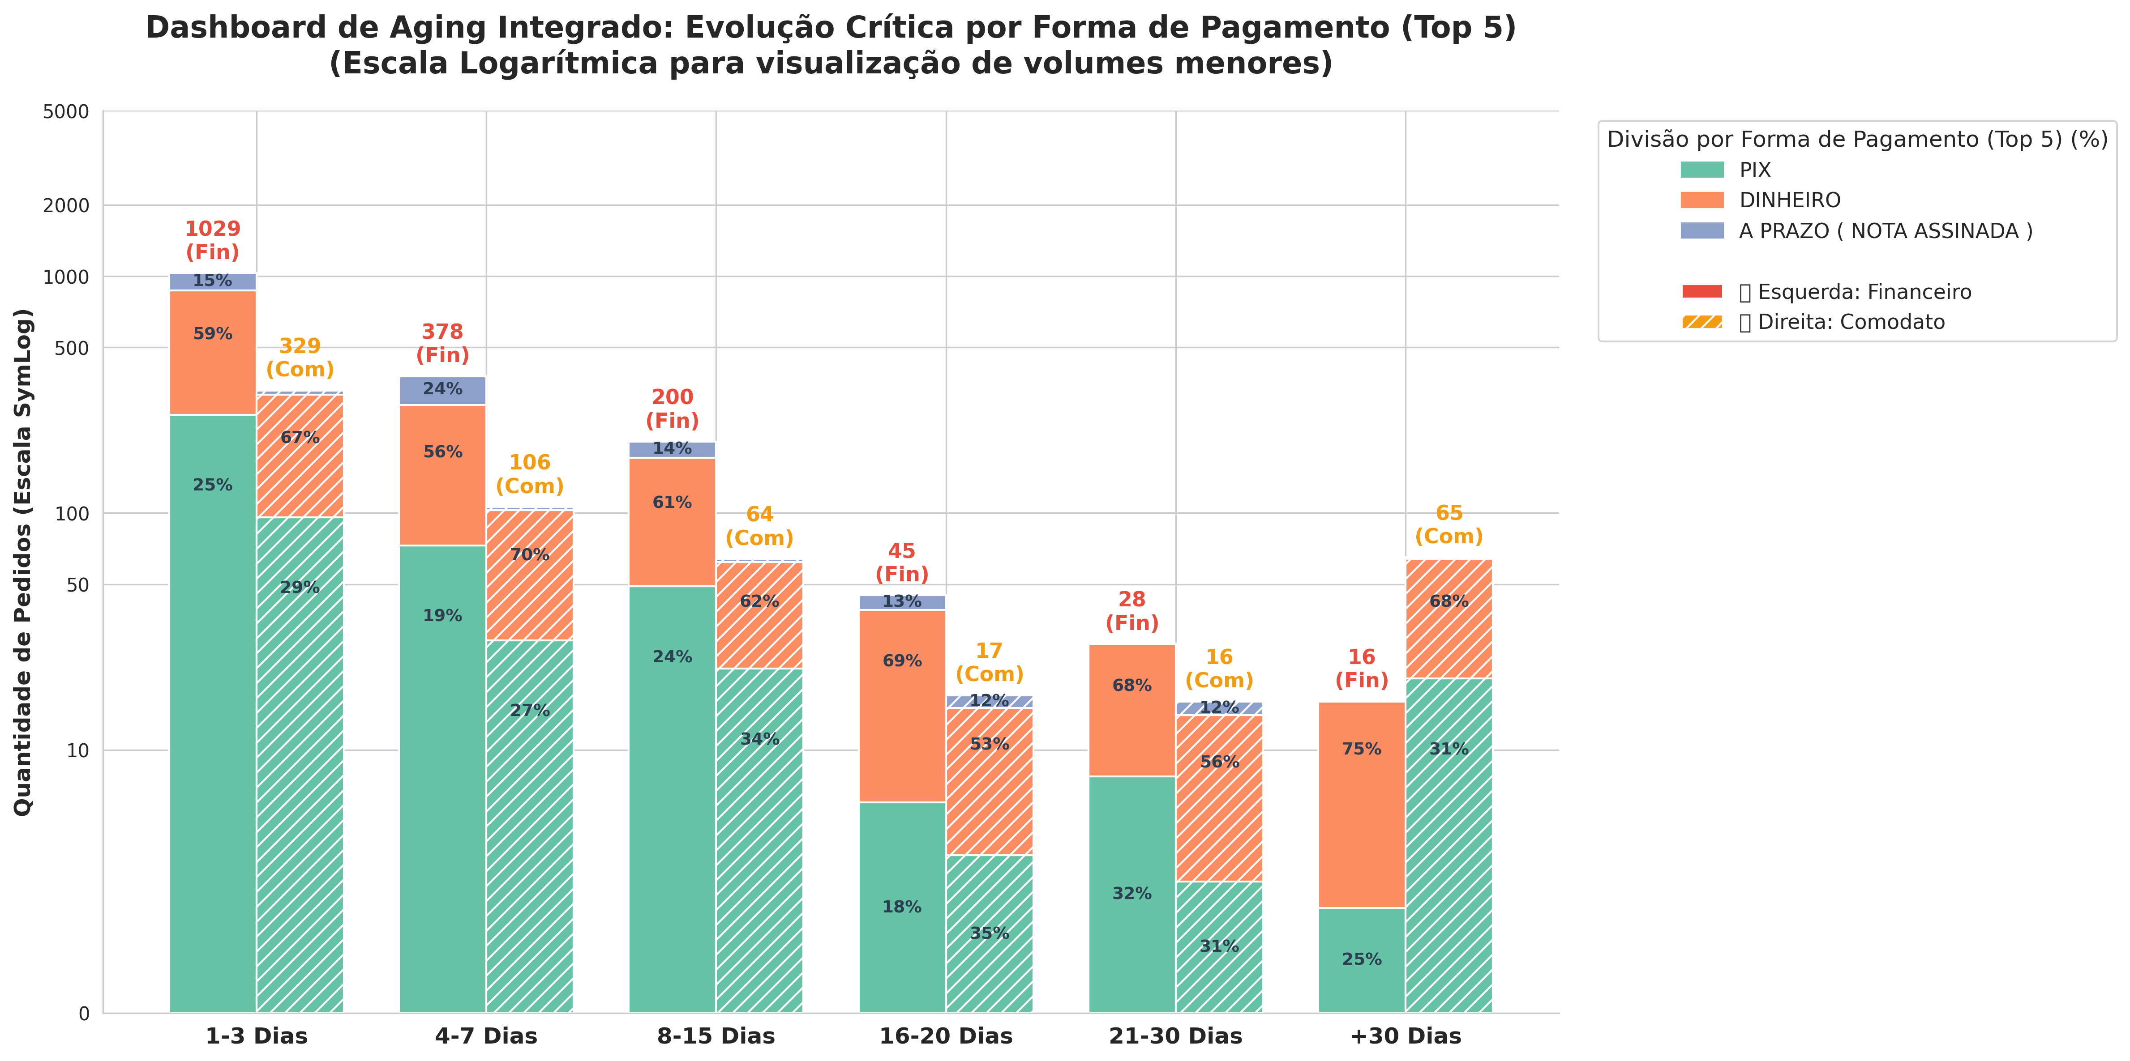
Fonte: Equipe PI5 (2026), Dashboard_Aging.png, preservado no pacote da aplicação.
A concentração de atrasos curtos e a presença de retenções prolongadas mostraram por que um único total de inadimplência seria insuficiente para orientar a gestão. Esse aprendizado conduziu à construção de doze atributos, as características usadas para descrever cada cliente: frequência de compras, ticket médio (valor médio por pedido), total gasto, dias desde a primeira e a última compra, total de parcelas, total de comodatos e médias de atraso financeiro e logístico, além de perfil, cidade e forma de pagamento. Identificadores e nomes foram preservados para consulta, sem integrar diretamente as entradas dos modelos.
A base consolidada reuniu 1.091 clientes e 20 colunas. O treinamento foi restrito a 264 clientes com pelo menos três compras, excluindo 827 por insuficiência de histórico segundo esse critério. Entre os elegíveis, 247 receberam o rótulo de alto risco (classe 1) e 17 ficaram fora desse grupo (classe 0). A divisão estratificada 70/30 produziu 184 observações de treino e 80 de teste, com semente 42 e validação cruzada estratificada em cinco partições do treino. Assim, a aprendizagem ocorreu sobre um recorte específico, no qual a classe positiva era majoritária (93,6%).
Estudar aprendizado supervisionado durante a aplicação exigiu compreender como cada modelo transformava os atributos em uma classificação. O Pipeline do scikit-learn utilizou StandardScaler para colocar as nove medidas numéricas em escalas comparáveis e OneHotEncoder para transformar as três informações categóricas, como cidade e forma de pagamento, em indicadores numéricos. O ajuste das transformações dentro das partições de validação manteve um procedimento comum aos experimentos. A opção class_weight='balanced' atribuiu maior peso à classe menos frequente nos três modelos, sem criar novos registros.
A Regressão Logística serviu como referência inicial: uma combinação linear dos atributos é transformada pela função sigmoide, p = 1 / (1 + e⁻ᶻ), em um escore entre zero e um. A regularização L2 limita o peso atribuído às variáveis, reduzindo a tendência de ajustar o modelo excessivamente aos exemplos disponíveis. A Árvore de Decisão, por sua vez, realiza divisões sucessivas para separar grupos com maior predominância de uma das classes, segundo o critério Gini, formando regras condicionais capazes de representar relações não lineares. Sua profundidade limitada restringe a complexidade, mas não elimina a possibilidade de sobreajuste (SCIKIT-LEARN, s.d.).
O Random Forest combinou duzentas árvores treinadas com amostras obtidas por reposição e seleção aleatória de atributos candidatos às divisões. No scikit-learn, a probabilidade resulta da média das estimativas das árvores. A diversidade entre elas busca reduzir a dependência de uma única estrutura; a profundidade máxima de oito e o mínimo de três observações por folha restringem ajustes apoiados em poucos exemplos. Compreender esses mecanismos foi essencial para justificar a escolha e os parâmetros apresentados na Tabela 1 (SCIKIT-LEARN, s.d.).
Tabela 1 — Hiperparâmetros definidos no notebook entregue
Modelo | Configuração explícita | Finalidade principal
Regressão Logística | penalty='l2'; C=1.0; solver='lbfgs'; max_iter=1000 | Regularização dos coeficientes e configuração da otimização.
Árvore de Decisão | criterion='gini'; max_depth=6; min_samples_split=2; min_samples_leaf=1 | Critério de divisão e limites de crescimento da árvore.
Random Forest | n_estimators=200; max_depth=8; min_samples_leaf=3; min_samples_split=2; max_features='sqrt'; bootstrap=True; n_jobs=-1 | Combinação de árvores, restrição de complexidade, aleatoriedade e paralelismo.
Configurações comuns | class_weight='balanced'; random_state=42 | Ponderação das classes e controle das operações aleatórias aplicáveis.
Fonte: Elaboração própria. Os parâmetros foram transcritos do código, sem pressupor busca automática.

A comparação da Tabela 2 selecionou o Random Forest pela maior área sob a curva ROC (AUC) no teste. A AUC avalia a capacidade de ordenar os clientes por risco; o recall indica quantos casos de risco foram identificados; a precisão mostra quantos alertas estavam corretos; e o F1, média harmônica entre as duas, resume-as em um único valor. A Figura 19 permite observar também os erros na classe 0, relevantes para evitar restrições indevidas a bons clientes.
Tabela 2 — Comparação dos modelos na execução preservada do notebook
Modelo | AUC teste | AUC CV¹ | Precisão² | Recall² | F1² | Acurácia²
Regressão Logística | 0,923 | 0,892 ± 0,052 | 1,0000 | 0,7733 | 0,8722 | 0,7875
Árvore de Decisão | 0,968 | 0,658 ± 0,182 | 1,0000 | 0,9467 | 0,9726 | 0,9500
Random Forest | 0,992 | 0,906 ± 0,069 | 0,9737 | 0,9867 | 0,9801 | 0,9625
Fonte: Elaboração própria. ¹ Média ± desvio-padrão em cinco partições do treino. ² Métricas calculadas a partir das matrizes preservadas; precisão, recall e F1 referem-se à classe 1. Teste com 80 clientes; previsões pelo método predict do pipeline.

Figura 19 — Matrizes de confusão normalizadas dos classificadores
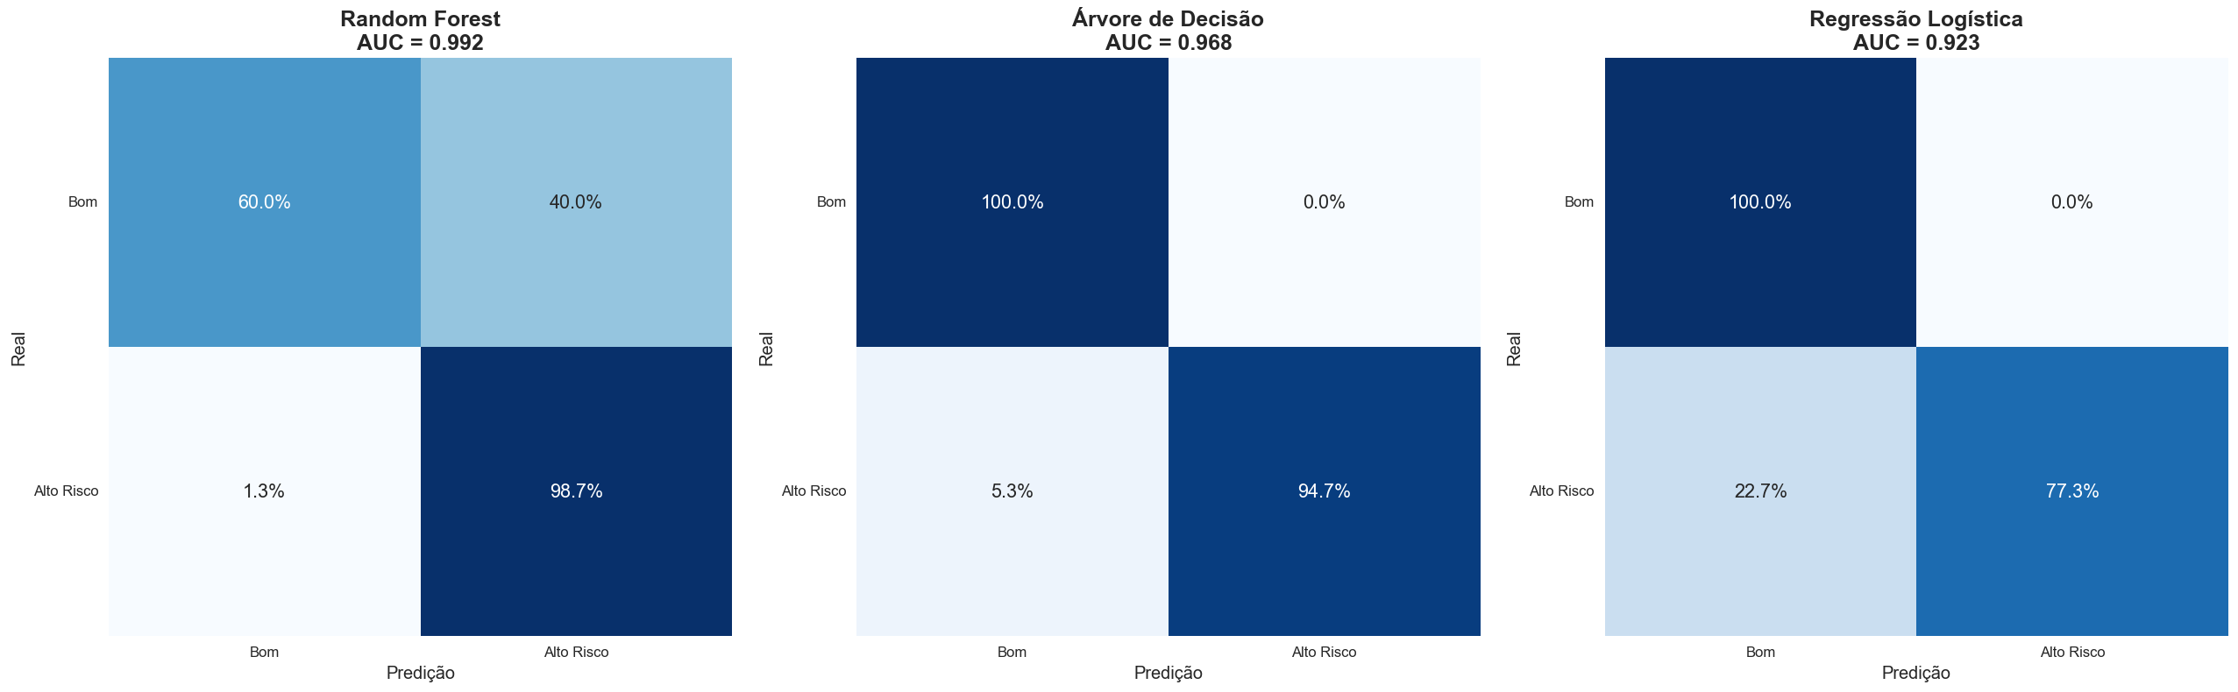
Fonte: Equipe PI5 (2026), saída preservada no notebook em evidências PI5.

A floresta identificou 74 dos 75 clientes rotulados como risco e deixou um passar sem alerta (falso negativo). Entre os cinco clientes fora desse grupo, reconheceu três corretamente e gerou dois alertas indevidos (falsos positivos). Isso corresponde a precisão de 97,37%, recall de 98,67%, F1 de 98,01% e acurácia de 96,25%, ou seja, 77 acertos entre os 80 clientes avaliados. A logística deixou passar 17 positivos e a árvore, quatro. Entretanto, os dois falsos positivos da floresta representam 40% dos cinco negativos do teste: uma amostra pequena para estimar com estabilidade o impacto sobre clientes fora do grupo de risco.
Na validação cruzada, a floresta obteve AUC média de 0,906 ± 0,069; a logística, 0,892 ± 0,052; e a árvore, 0,658 ± 0,182. A instabilidade desta última reforçou a necessidade de avaliar diferentes partições. Para mim, interpretar os erros tornou-se tão importante quanto observar o vencedor: classificar todos os clientes do teste como risco já produziria acurácia de 93,75%, sem discriminar os cinco negativos.
A importância dos atributos ajudou a aproximar o modelo do problema empresarial. Na Figura 20, a média de dias de atraso financeiro apresenta a maior contribuição na floresta, seguida pelos dias desde a última compra e pelo tempo desde a primeira compra, com participação do ticket médio e do atraso de comodato. Esses indicadores descrevem aspectos do histórico comercial relevantes para a classificação; suas importâncias não demonstram causalidade nem explicam, isoladamente, uma decisão individual.
Figura 20 — Coeficientes e importâncias dos atributos por modelo
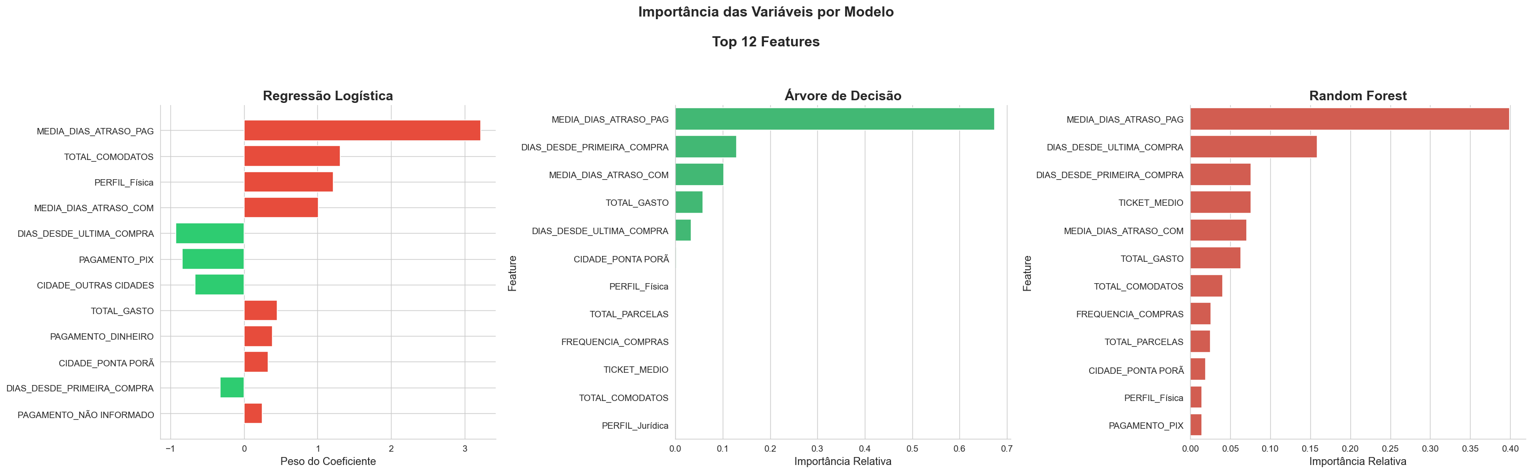
Fonte: Equipe PI5 (2026), saída preservada no notebook em evidências PI5.

Os resultados adotados correspondem ao notebook entregue: divisão 70/30, AUC de 0,992 e parâmetros definidos diretamente. A identificação dessa configuração permite conferir a origem das métricas e repetir a análise sob as mesmas condições.
A revisão também delimitou o alcance da avaliação. O alvo e as médias de atraso utilizam o mesmo histórico agregado, sem uma janela posterior independente para observar novos desfechos. O resultado demonstra, principalmente, classificação retrospectiva, isto é, reconhecimento de padrões já presentes no histórico; testar antecipação de inadimplência exige atributos anteriores ao evento e validação temporal. Além disso, o teste participou da escolha do vencedor, tornando necessária uma avaliação final independente para uma estimativa menos influenciada pela seleção.
Na taxa de comodato, o código soma registros atrasados e divide por contratos distintos, podendo gerar valores acima de 100% quando um contrato ocupa várias linhas. Contar atrasos e contratos na mesma unidade de análise e reconstruir os rótulos afetados é uma melhoria necessária antes de nova avaliação. Reconhecer essas condições consolidou um aprendizado do semestre: a confiabilidade depende tanto da definição dos indicadores quanto do algoritmo. Da mesma forma, a redução de perdas de 35% citada no relatório permanece uma projeção, sem mensuração posterior que a comprove como ganho realizado.
A entrega reuniu o notebook, o relatório técnico, três atas assinadas, o Guia do Usuário v1.1, o Deploy Guide v1.3 e o pacote da aplicação. O relatório articula problema, metodologia, análises e resultados; o notebook preserva código, parâmetros, visualizações e métricas; as atas registram a interação com a empresa. Esses documentos tornam verificável o percurso do diagnóstico à apresentação do sistema, sem depender apenas da narrativa final.
O pacote contém aplicação Flask, interface em HTML, CSS e JavaScript, base df_ml_completo.csv e modelo serializado em PKL. As rotas /buscar_cliente e /predict permitem consulta por identificador e envio manual de atributos; /health verifica o estado da aplicação. O arquivo do modelo reúne pipeline, versão, atributos e métricas, permitindo reutilizar o pré-processamento do treinamento. Como a consulta utiliza uma base exportada, a atualização do histórico depende da renovação do CSV.
O Deploy Guide descreve a hospedagem em PythonAnywhere, configuração dos caminhos, substituição do PKL e do CSV, reinicialização e verificação de saúde. Também propõe retreinamento trimestral com dados dos últimos seis meses, avaliação de quedas de desempenho e preservação da versão anterior. São procedimentos documentados de manutenção, sem evidência de execução continuada no material analisado.
O Guia do Usuário apresenta busca por ID, preenchimento manual, leitura do cartão de resultado e ações comerciais: acompanhamento de rotina, atenção adicional ou encaminhamento à gerência. É necessário distinguir os 20% do rótulo histórico, o limiar binário padrão de 0,50 na aplicação e as faixas visuais de risco baixo (abaixo de 35%), médio (de 35% a menos de 65%) e alto (a partir de 65%). A ferramenta apoia o julgamento humano; simular dados manualmente não substitui a validação para clientes sem histórico suficiente.
A ata de maio registra a demonstração e a entrega do link e do guia ao representante da empresa. Ao concluir o PI5, reconheço a integração entre minha experiência em desenvolvimento de sistemas e a capacidade de construir e discutir modelos de dados. O semestre exigiu compreender o negócio, preparar informações, estudar três classificadores, interpretar erros e comunicar uma solução utilizável. A escolha do Random Forest sintetizou esse percurso, acompanhada da compreensão de seus limites e das evidências necessárias para ampliar sua aplicação.

PROJETO INTEGRADOR 6
O sexto semestre encerra o percurso dos Projetos Integradores e, diferentemente dos anteriores, está sendo escrito enquanto acontece. Este Trabalho de Graduação é redigido durante o PI6, de modo que este capítulo não relata um semestre concluído: registra a expectativa de aprendizado, o estado do que já foi construído e os critérios pelos quais pretendo avaliar o resultado. O manual da disciplina desloca a ênfase do desenho da solução para a implementação, a validação e a entrega de valor real à organização parceira, transformando o planejamento do PI5 em produto funcional. É essa transição que organiza a narrativa a seguir.
A empresa permanece a mesma. A Chopp & Cia recebeu no PI5 um classificador de risco e uma aplicação de consulta, e o PI6 dá continuidade ao trabalho sobre a mesma operação de venda de chopp com equipamentos cedidos em comodato. A diferença está no que se espera entregar: no semestre anterior o produto era um protótipo demonstrado em reunião; agora a expectativa é um pipeline automatizado, um modelo refinado e um ambiente de uso que a empresa possa manter sem depender do grupo. A continuidade da empresa parceira também preserva o vínculo extensionista, uma vez que a carga horária da disciplina é parcialmente dedicada à interação com a comunidade externa.
A primeira decisão do semestre foi reconstruir o projeto, em vez de estender o notebook do PI5. Aquele notebook único concentrava extração, análise, modelagem e exportação; a nova arquitetura distribui essas responsabilidades em oito notebooks autossuficientes, sem importação entre si, acoplados apenas pelo dado que um grava e o seguinte lê. A numeração acompanha o fluxo: extração, ingestão, análise exploratória, preparação, três notebooks de modelagem e um de comparação de cenários. Cada um começa por um painel de controle, célula única que reúne caminhos, constantes e hiperparâmetros, de modo que nenhum número decisivo fique disperso no meio do código.
A extração também mudou de natureza. No PI5, os dados chegavam por arquivos CSV exportados manualmente de três views do SQL Server. No PI6, o primeiro notebook lê o próprio dump relacional do ERP, com 133 tabelas, e materializa apenas as quinze que interessam, reduzidas a 43 colunas por cliente. A projeção ocorre durante a leitura, de forma que as demais colunas nunca chegam à memória. O contrato de colunas passou a ser explícito: cada campo consumido é declarado, e uma coluna ausente interrompe a carga no ponto de origem, e não trinta células adiante.
Três filtros do sistema de origem mostraram-se indispensáveis e explicam boa parte da diferença entre as versões do dado. O ERP não apaga registros, apenas marca como inativos; a movimentação de comodato ocupa a mesma tabela dos itens vendidos; e nem toda pessoa cadastrada é cliente. Sem essas regras, movimentação que não é venda entra na contagem de pedidos. O efeito é grande justamente porque passa despercebido: como esses registros têm valor financeiro zero, o faturamento fecha ao centavo enquanto a frequência de compras contabiliza itens que não são compra, diluindo o ticket médio pela metade. Uma auditoria baseada apenas em valor não detectaria o problema.
Por isso o notebook de extração termina em seis verificações que interrompem a carga, em vez de deixar o erro seguir adiante: conservação do valor, unicidade da chave, categóricas que não degeneraram em constante, ausência de identificação nominal, frequência nunca superior aos pedidos de venda e garantia de que todo registro corresponde a um cliente. As duas últimas nasceram do defeito descrito acima. Aprender a escrever verificações que falham cedo, em vez de confiar na inspeção visual do resultado, é um dos ganhos que atribuo a esta etapa.
A remodelagem incorporou regras de governança que atravessam o pipeline inteiro e não constituem apenas recomendações de documentação: são checagens que interrompem a execução. Nenhum nome de cliente sai do ERP, e a unidade de análise é o identificador da pessoa do começo ao fim. A razão não se limita apenas à proteção de dados pessoais prevista na legislação (BRASIL, 2018): nome não prevê inadimplência, e o que ele acrescentaria seria viés, pois o modelo passaria a reconhecer clientes específicos em vez de aprender conduta, erro particularmente grave em uma aplicação de crédito.
A segunda regra trata da causalidade invertida. Duas colunas do ERP indicam o bloqueio do pedido e o seu motivo, e a auditoria mostrou que o sistema bloqueia justamente porque o título já venceu, chegando a registrar por extenso a expressão que descreve o título vencido. Seria o alvo escrito dentro de uma coluna aparentemente explicativa, caso de vazamento evidente. A terceira regra separa os componentes aritméticos do alvo: as taxas de atraso e as contagens que as compõem constroem o rótulo e não podem ser atributos, sob pena de o modelo apenas recalcular a própria regra. Em compensação, foram admitidas conscientemente duas médias de dias de atraso que compartilham origem com o alvo, decisão retomada adiante porque passou a ser medida, em vez de apenas declarada.
A infraestrutura é a mudança mais visível em relação ao PI5. O segundo notebook publica o dado consolidado como tabela gerenciada no Unity Catalog do Databricks, acompanhada de um dicionário de dados nos comentários das colunas. Esse notebook não repete nenhuma regra de negócio, que permanece concentrada na extração, pois duas implementações da mesma regra divergem no dia em que alguém corrige apenas uma. Os notebooks de análise e modelagem funcionam nos dois ambientes: localmente leem o arquivo, no Databricks leem a tabela, e as bibliotecas de processamento distribuído aparecem somente dentro do trecho condicional que identifica a plataforma.
O versionamento do dado passou a ser explícito. Uma constante de versão nomeia todos os arquivos e tabelas, e a publicação recusa-se a sobrescrever uma versão existente, porque um resultado que cita determinada versão deixaria silenciosamente de ser reproduzível. A semente aleatória é única e propagada à partição, à validação cruzada e aos estimadores, tratada como condição de reprodutibilidade e não como hiperparâmetro: alterá-la para melhorar uma métrica seria escolher o sorteio favorável, não um modelo melhor.
O acompanhamento dos experimentos é feito com o MLflow, ausente no PI5. A organização adotada reflete uma distinção conceitual: cada combinação de população e alvo constitui um experimento, e cada combinação de conjunto de atributos e algoritmo constitui uma execução dentro dele. A razão é que comparar métricas só é legítimo entre execuções que respondem à mesma pergunta, pois mudar o alvo altera a dificuldade do problema e torna os valores incomparáveis. Cada execução registra parâmetros, métricas, etiquetas dos quatro eixos e um cartão do modelo em formato estruturado, com configuração, atributos, limiares e limitações, sob a premissa de que um modelo sem a configuração que o produziu não é auditável. Cenários que não sustentam validação também são registrados, com o motivo do descarte, de modo que a ausência de resultado seja um registro e não uma lacuna.
É necessário delimitar o alcance do que já foi executado. Os oito notebooks foram executados nesta etapa do semestre, localmente e no Databricks, sobre uma extração atualizada do ERP em relação à utilizada no PI5, e os resultados passaram por uma primeira avaliação. A execução local percorreu o pipeline a partir do arquivo consolidado; no Databricks, a partir da tabela publicada no Unity Catalog, com o registro dos experimentos no MLflow. Os números apresentados a seguir provêm dessa execução e sustentam as figuras e a tabela do capítulo, observada a correção dos filtros descrita acima. Os valores serão ainda confrontados com o ajuste fino dos modelos e com a validação junto à empresa.
Nessa execução, a carteira reunia 1.429 clientes cadastrados, dos quais 1.370 apresentavam alguma relação comercial. A composição concentrava-se fortemente em um grupo: 1.231 clientes, equivalentes a 86%, mantinham simultaneamente parcelas a receber e equipamento cedido, situação de maior exposição, pois a empresa é credora e proprietária de um bem em poder do cliente. Pela régua de mais de 20% de compromissos em atraso, 1.222 clientes apareciam em risco e 696 em risco duplo. Trata-se de uma carteira com atraso crônico, o que altera o problema em relação ao PI5: o desafio não é localizar poucos inadimplentes em uma base saudável, mas distinguir o atraso habitual do eventual.
O funil da Figura 21 tornou visível o custo de cada recorte. Do total consolidado, 1.281 clientes possuíam histórico de compra e 1.279 pertenciam ao recorte de negócio; exigir três compras ou mais reduzia a base a 332 clientes. Esse degrau explica uma decisão importante da preparação: o critério de histórico mínimo adotado no PI5 foi abandonado. Com a contagem correta de frequência, a mediana do recorte de negócio é de uma compra, e exigir três deixaria apenas seis casos na classe rara, pouco mais de um por partição da validação cruzada, o que inviabiliza qualquer avaliação. Aceitar clientes com histórico curto admite ruído conhecido, já que uma taxa calculada sobre poucas compras assume poucos valores possíveis; cortar, porém, custa mais do que aceitar.
A Figura 22 trata da segunda decisão estrutural, o ponto de corte que separa a flutuação operacional da inadimplência efetiva. A varredura de 10% a 50% mostra que a escolha do percentual altera pouco o tamanho da carteira em risco, enquanto a escolha do combinador altera muito. Exigir atraso em qualquer uma das dimensões mantinha cerca de 90% da carteira classificada como risco, com classe rara pequena; exigir atraso nas duas simultaneamente reduzia esse valor para próximo de 54%, com classes equilibradas, ao custo de tratar como bom pagador quem apenas deve dinheiro. Não existe resposta estatística para essa escolha: trata-se de política de crédito. O que a análise oferece é o preço de cada opção.

Figura 21 — Funil do universo de modelagem no pipeline remodelado
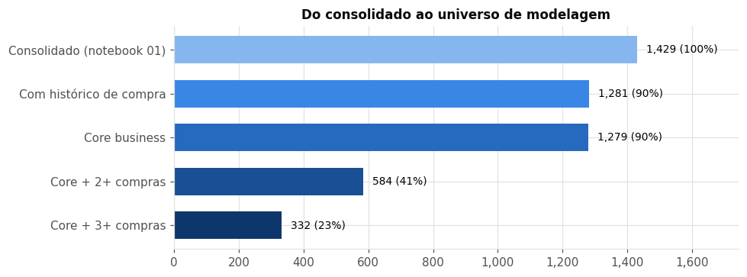
Fonte: Elaboração própria, notebook 03 (Análise Exploratória), execução sobre a base atualizada do ERP.

Um terceiro resultado contrariou a intuição da operação e merece registro. A suspeita corrente é que o cliente que deixou de comprar parou porque está devendo, o que tornaria o tempo desde a última compra um alerta de baixo custo. Os dados apontaram o contrário: entre quem comprou no último mês, 84% estavam em risco financeiro, contra 55% entre os que não compram há mais de um ano. A leitura operacional é que o cliente ativo compra a prazo com frequência e mantém muitas parcelas em aberto, enquanto quem parou já liquidou ou foi cortado. De modo semelhante, o maior risco não estava em quem compra sempre a prazo, mas em quem alterna formas de pagamento. São relações que uma régua apoiada em uma única variável não capturaria e que justificam o uso de modelos não lineares.

Figura 22 — Efeito da régua de atraso sobre a carteira e sobre a classe rara
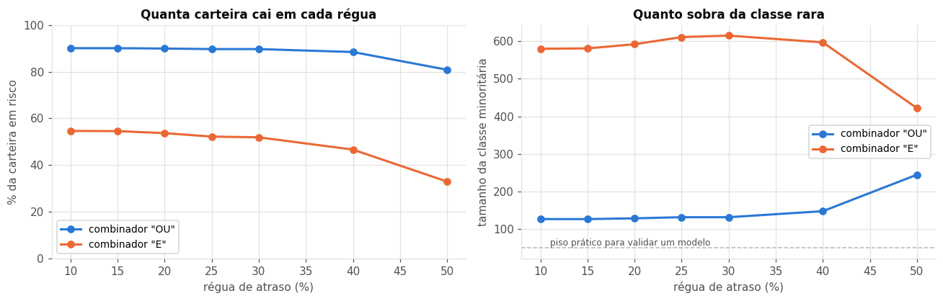
Fonte: Elaboração própria, notebook 03 (Análise Exploratória), execução sobre a base atualizada do ERP.
A principal evolução metodológica sobre o PI5 está no oitavo notebook. No semestre anterior, três algoritmos foram comparados com população, alvo e atributos fixos, e a escolha recaiu sobre o de maior área sob a curva. O problema dessa abordagem é que um resultado de modelo não é um número isolado, e sim um número condicionado a decisões anteriores: quem entrou na base, o que se chamou de risco e quais colunas o modelo viu. O notebook de cenários transforma essas decisões em quatro eixos de uma grade — população, alvo, conjunto de atributos e algoritmo — e avalia as combinações resultantes. A execução produziu 255 registros, dos quais 252 avaliados e três descartados por não sustentarem validação.
O critério de seleção também mudou. Como a classe positiva é majoritária, a acurácia e a área sob a curva, isoladamente, induzem a erro: classificar todos os clientes como risco produziria acurácia elevada sem qualquer aprendizado. Adotou-se o coeficiente de correlação de Matthews, que só aumenta quando ambas as classes são bem classificadas e vale zero para um classificador trivial, acompanhado de uma referência obrigatória que torna esse piso visível. A avaliação inclui ainda intervalos de confiança apropriados a amostras pequenas, e o campeão é escolhido pela validação cruzada, e não pelo conjunto de teste, para que este permaneça uma estimativa independente.
O resultado mais instrutivo da grade aparece na Figura 23 e na Tabela 3: o eixo que mais move a métrica é o conjunto de atributos, seguido pela definição do alvo, enquanto o algoritmo exerce a menor influência. Em outras palavras, as decisões de projeto pesaram mais do que a escolha entre regressão logística, árvore de decisão e floresta aleatória. Para quem, como eu, chegou ao PI5 esperando que o desempenho viesse principalmente do algoritmo, essa inversão constitui o aprendizado mais direto do semestre.

Figura 23 — Dispersão do coeficiente de Matthews por eixo e melhor resultado por população e alvo
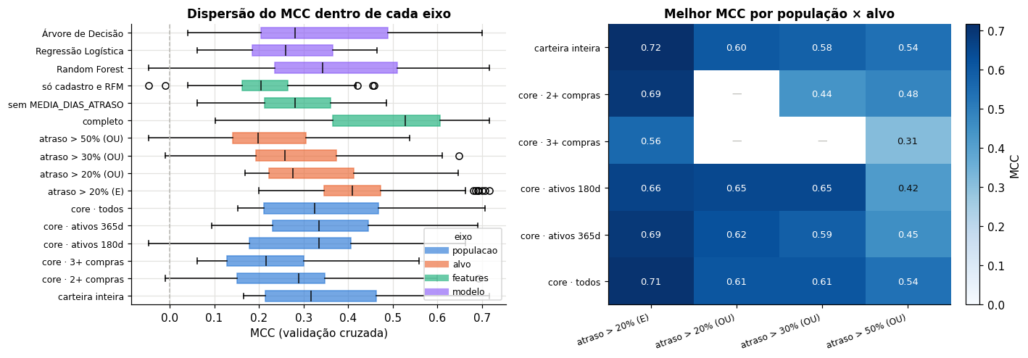
Fonte: Elaboração própria, notebook 08 (Comparação de Cenários), execução sobre a base atualizada do ERP.

A grade permitiu ainda medir o vazamento admitido na preparação. A diferença entre o conjunto completo e o mesmo cenário sem as duas médias de dias de atraso quantifica quanto do desempenho decorre de recalcular a própria regra: a queda média foi de 0,195, cerca de 38%. Disso resultam três leituras legítimas da mesma grade. O melhor resultado absoluto, com coeficiente de 0,716, mede a aderência à regra de negócio e indica o teto do que a base permite. O melhor resultado sem as colunas de vazamento, com coeficiente de 0,485 e área sob a curva de 0,840, é o valor que considero honesto para descrever capacidade preditiva. Citar o primeiro como capacidade de previsão seria erro; ignorá-lo também, pois responde a uma pergunta válida. Foi o segundo critério que orientou a composição do pacote de produção.

Tabela 3 — Efeito de cada eixo sobre o coeficiente de Matthews
Eixo da grade | Amplitude | Melhor média | Pior média | Leitura
Conjunto de atributos | 0,261 | 0,480 | 0,219 | Decisão que mais move a métrica.
Definição do alvo | 0,205 | 0,436 | 0,232 | Regra de negócio, não escolha estatística.
População | 0,121 | 0,363 | 0,241 | Recorte de quem entra na base.
Algoritmo | 0,103 | 0,373 | 0,270 | Menor influência entre os quatro eixos.
Fonte: Elaboração própria, notebook 08 (Comparação de Cenários). Amplitude é a diferença entre a maior e a menor média do eixo, com os demais eixos variando livremente. Execução sobre a base atualizada do ERP.

Duas cautelas acompanham esses valores, ainda que já resultem da execução completa. A primeira é que a diferença entre os dois melhores cenários ficou dentro da margem conjunta, configurando empate técnico: a escolha entre eles passa a ser de negócio — simplicidade, interpretabilidade, cobertura da carteira — e não de métrica. A segunda é que persiste a limitação já reconhecida no PI5: atributos e alvo provêm da mesma janela temporal, de modo que as métricas medem a capacidade de reproduzir a regra de negócio, não a de antecipar o próximo mês. Corrigir essa condição exige um corte temporal com desfecho posterior, e é a evolução que considero mais relevante para o restante do semestre.
A partir deste ponto, o capítulo trata de expectativa. Com o pipeline já executado e a grade avaliada, espero, primeiro, empregar os notebooks de modelagem no ajuste fino dentro do cenário escolhido, por meio dos estudos que cada um organiza: a força da regularização na regressão logística, a profundidade na árvore e no conjunto de árvores, além dos estudos de remoção de atributos. A ordem pretendida é escolher o cenário antes de otimizar dentro dele, invertendo o caminho seguido no PI5.
Quanto ao produto, a expectativa é evoluir a aplicação entregue no semestre anterior. O pacote de produção já previsto reúne o modelo serializado e a carteira inteira classificada em faixas de risco, formato que permite consumo direto por ferramentas de análise sem execução de código. As faixas de leitura permanecem as mesmas apresentadas à empresa no PI5, o que preserva a familiaridade do usuário com a interface. Pretendo verificar o comportamento do sistema com dados atualizados, documentar a operação e a manutenção e submeter o conjunto à homologação formal da empresa, entregável exigido pelo manual e ainda pendente nesta data.
Reconheço também os riscos. A base é pequena para os padrões do aprendizado supervisionado, e os intervalos de confiança observados na execução são largos o bastante para que poucos clientes reclassificados desloquem uma métrica. A prevalência elevada de atraso torna o problema menos discriminante do que aparenta. Há ainda o risco de projeto: concentrar testes, documentação e ajustes nas últimas semanas, exatamente o que o manual adverte. Registrar essas condições antes do desfecho parece-me mais útil do que descrevê-las depois, quando já teriam se convertido em justificativa.
Ao encerrar este Trabalho de Graduação com o semestre ainda em curso, percebo que a progressão dos seis Projetos Integradores acompanhou uma mudança na forma como avalio um resultado. Os primeiros semestres me ensinaram a compreender o contexto de negócio, a organizar bases e a comunicar informações por meio de visualizações; o quinto acrescentou a construção de um modelo preditivo aplicado a uma empresa real; e o sexto tem exigido justificar cada decisão anterior ao modelo e medir o custo de cada escolha. Minha experiência com sistemas transacionais e engenharia de dados encontrou aqui um complemento que não possuía: o hábito de duvidar do próprio resultado e de procurar a evidência que o sustenta ou o desmente. É o que pretendo levar do curso, mais do que qualquer métrica que a etapa final venha a produzir.

REFERÊNCIAS
ANDERSON, David J. Kanban: Mudança Evolucionária de Sucesso para seu Negócio de Tecnologia. Sequim: Blue Hole Press, 2011.
ATLASSIAN. Trello: Organize anything, together. San Francisco: Atlassian Corporation, 2023. Disponível em: https://trello.com. Acesso em: junho. 2026.
BAEZA-YATES, Ricardo; RIBEIRO-NETO, Berthier. Modern Information Retrieval: The Concepts and Technology behind Search. 2. ed. New York: ACM Press, 2011.
BRASIL. Lei n. 13.709, de 14 de agosto de 2018. Lei Geral de Proteção de Dados Pessoais (LGPD). Diário Oficial da União, Brasília, DF, 15 ago. 2018. Disponível em: https://www.planalto.gov.br/ccivil_03/_ato2015-2018/2018/lei/l13709.htm. Acesso em: junho. 2026.
CAMPOS, Vicente Falconi. TQC: Controle da Qualidade Total (no estilo japonês). 9. ed. Nova Lima: INDG Tecnologia e Serviços, 2004.
CHIAVENATO, Idalberto; SAPIRO, Arão. Planejamento Estratégico: Fundamentos e Aplicações. 2. ed. Rio de Janeiro: Elsevier, 2003.
CODD, E. F. A Relational Model of Data for Large Shared Data Banks. Communications of the ACM, New York, v. 13, n. 6, p. 377-387, junho. 1970.
CODD, E. F. et al. Providing OLAP (On-Line Analytical Processing) to User-Analysts: An IT Mandate. [S.l.]: E. F. Codd and Associates, 1993.
DAMA INTERNATIONAL. DAMA-DMBOK: Data Management Body of Knowledge. 2. ed. New Jersey: Technics Publications, 2017.
DEMING, W. Edwards. Out of the Crisis. Cambridge: MIT Press, 1986.
DORAN, George T. There's a S.M.A.R.T. Way to Write Management's Goals and Objectives. Management Review, New York, v. 70, n. 11, p. 35-36, novembro. 1981.
FERRARI, Alberto; RUSSO, Marco. The Definitive Guide to DAX: Business Intelligence with Microsoft Excel, SQL Server Analysis Services, and Power BI. 2. ed. Redmond: Microsoft Press, 2019.
FEW, Stephen. Show Me the Numbers: Designing Tables and Graphs to Enlighten. 2. ed. Burlingame: Analytics Press, 2012.
FIELDING, Roy Thomas. Architectural Styles and the Design of Network-based Software Architectures. 2000. 162 f. Tese (Doutorado em Informática) — University of California, Irvine, 2000. Disponível em: https://ics.uci.edu/~fielding/pubs/dissertation/top.htm. Acesso em: junho. 2026.
FRIEDL, Jeffrey E. F. Mastering Regular Expressions. 3. ed. Sebastopol: O'Reilly Media, 2006.
GITHUB. GitHub: Where the world builds software. San Francisco: GitHub, Inc., 2023. Disponível em: https://github.com. Acesso em: junho. 2026.
GREIMAS, Algirdas Julien; COURTÉS, Joseph. Dicionário de Semiótica. São Paulo: Contexto, 2008.
HAIR, Joseph F. et al. Análise Multivariada de Dados. 6. ed. Porto Alegre: Bookman, 2009.
HARRIS, Charles R. et al. Array programming with NumPy. Nature, London, v. 585, n. 7825, p. 357-362, set. 2020.
HUNTER, John D. Matplotlib: A 2D Graphics Environment. Computing in Science & Engineering, Los Alamitos, v. 9, n. 3, p. 90-95, maio/ junho. 2007.
INSTITUTO BRASILEIRO DE GEOGRAFIA E ESTATÍSTICA (IBGE). Base de Dados Territoriais e Estatísticas. Rio de Janeiro: IBGE, 2023. Disponível em: https://www.ibge.gov.br. Acesso em: junho. 2026.
INMON, William H. Building the Data Warehouse. 4. ed. Indianapolis: John Wiley & Sons, 2005.
KAPLAN, Robert S.; NORTON, David P. A Estratégia em Ação: Balanced Scorecard. 22. ed. Rio de Janeiro: Elsevier, 1997.
KIMBALL, Ralph; ROSS, Margy. The Data Warehouse Toolkit: The Definitive Guide to Dimensional Modeling. 3. ed. Indianapolis: John Wiley & Sons, 2013.
KLUYVER, Thomas et al. Jupyter Notebooks: A Publishing Format for Reproducible Computational Workflows. In: LOIZIDES, Fernando; SCHMIDT, Birgit (ed.). Positioning and Power in Academic Publishing: Players, Agents and Agendas. Amsterdam: IOS Press, 2016. p. 87-90.
KNAFLIC, Cole Nussbaumer. Storytelling com Dados: Um guia sobre visualização de dados para profissionais de negócios. Rio de Janeiro: Alta Books, 2017.
MAYER-SCHÖNBERGER, Viktor; CUKIER, Kenneth. Big Data: Como extrair volume, variedade, velocidade e valor da avalanche de informação cotidiana. Rio de Janeiro: Elsevier, 2013.
MCKINNEY, Wes. Python for Data Analysis: Data Wrangling with Pandas, NumPy, and IPython. 2. ed. Sebastopol: O'Reilly Media, 2017.
MELL, Peter; GRANCE, Timothy. The NIST Definition of Cloud Computing. Gaithersburg: National Institute of Standards and Technology, 2011. (NIST Special Publication 800-145).
MICROSOFT. Microsoft Power BI: Visualize seus dados, aja com mais rapidez. Redmond: Microsoft Corporation, 2023. Disponível em: https://powerbi.microsoft.com. Acesso em: junho. 2026.
MITCHELL, Tom M. Machine Learning. New York: McGraw-Hill, 1997.
NEWMAN, Sam. Building Microservices: Designing Fine-Grained Systems. Sebastopol: O'Reilly Media, 2015.
OPENAPI INITIATIVE. OpenAPI Specification: Version 3.1.0. [S.l.]: Linux Foundation, 2021. Disponível em: https://spec.openapis.org/oas/v3.1.0. Acesso em: junho. 2026.
OSTERWALDER, Alexander; PIGNEUR, Yves. Business Model Generation: Inovação em Modelos de Negócios. Rio de Janeiro: Alta Books, 2011.
PEDREGOSA, Fabian et al. Scikit-learn: Machine Learning in Python. Journal of Machine Learning Research, v. 12, p. 2825-2830, outubro. 2011.
PROVOST, Foster; FAWCETT, Tom. Data Science para Negócios: O que você precisa saber sobre mineração de dados e pensamento analítico de dados. Rio de Janeiro: Alta Books, 2016.
RAMAKRISHNAN, Raghu; GEHRKE, Johannes. Sistemas de Gerenciamento de Banco de Dados. 3. ed. Porto Alegre: AMGH, 2011.
SCIKIT-LEARN. User guide: supervised learning. [S.l.]: scikit-learn, [s.d.]. Seções sobre regressão logística, árvores de decisão e florestas aleatórias. Disponível em: https://scikit-learn.org/stable/supervised_learning.html. Acesso em: 13 set. 2026.
SOMMERVILLE, Ian. Engenharia de Software. 9. ed. São Paulo: Pearson, 2011.
SUPERINTENDÊNCIA DE SEGUROS PRIVADOS (SUSEP). Resolução CNSP n. 407, de 30 de junho de 2021: Dispõe sobre requisitos para autorização de sociedades seguradoras sob o regime especial simplificado. Rio de Janeiro: SUSEP, 2021. Disponível em: https://www.susep.gov.br. Acesso em: junho. 2026.
TANENBAUM, Andrew S.; BOS, Herbert. Sistemas Operacionais Modernos. 4. ed. São Paulo: Pearson, 2015.
TRIOLA, Mario F. Introdução à Estatística. 12. ed. Rio de Janeiro: LTC, 2017.
TUKEY, John W. Exploratory Data Analysis. Reading, Massachusetts: Addison-Wesley, 1977.
VAN ROSSUM, Guido; DRAKE, Fred L. Python 3 Reference Manual. Scotts Valley: CreateSpace, 2009.
VASSILIADIS, Panos. A Survey of Extract-Transform-Load Technology. International Journal of Data Warehousing and Mining, v. 5, n. 3, p. 1-27, julho/setembro. 2009.
VIACEP. ViaCEP: Webservice CEP e IBGE gratuito. [S.l.]: ViaCEP, 2023. Disponível em: https://viacep.com.br. Acesso em: junho. 2026.
VIRTANEN, Pauli et al. SciPy 1.0: Fundamental Algorithms for Scientific Computing in Python. Nature Methods, London, v. 17, n. 3, p. 261-272, março. 2020.
WASKOM, Michael. seaborn: Statistical Data Visualization. Journal of Open Source Software, v. 6, n. 60, p. 3021, abril. 2021.

SAP Business One: sistema de Enterprise Resource Planning (ERP) desenvolvido pela SAP SE, voltado para pequenas e médias empresas. Integra módulos de finanças, vendas, compras, estoque, produção e CRM em uma única plataforma.
Data Warehouse (DW): repositório centralizado projetado para consolidar e integrar grandes volumes de dados provenientes de múltiplas fontes transacionais (OLTP), otimizado para consultas analíticas (OLAP). Conceito formalizado por William H. Inmon, considerado o "pai do Data Warehouse".
Google Colaboratory (Colab): ambiente de notebooks Jupyter hospedado na nuvem pelo Google, com acesso gratuito a recursos de GPU/TPU. Amplamente utilizado na comunidade de Ciência de Dados por eliminar a necessidade de configuração local de ambiente e facilitar o compartilhamento de análises reprodutíveis.
ETL (Extract, Transform, Load — Extrair, Transformar, Carregar): processo de pipeline de dados responsável por extrair dados das fontes de origem, aplicar regras de limpeza e transformação, e carregá-los no destino analítico (DW ou Data Mart). Processo fundamental para garantir a qualidade e consistência dos dados.
OLAP (Online Analytical Processing — Processamento Analítico Online): conjunto de técnicas e tecnologias para análise multidimensional de dados corporativos, permitindo operações de drill-down, roll-up, slice and dice e pivotamento. Contrapõe-se ao OLTP (Online Transaction Processing), otimizado para transações operacionais de alta frequência.
Star Schema (Esquema Estrela): modelo de dados dimensional proposto por Ralph Kimball em que uma tabela de fatos central, contendo métricas quantitativas, é conectada a tabelas de dimensões desnormalizadas que descrevem o contexto dos fatos (tempo, produto, cliente, localização). Modelo padrão para Data Marts e soluções de BI por sua simplicidade e desempenho em consultas analíticas.
DAX (Data Analysis Expressions): linguagem de fórmulas desenvolvida pela Microsoft para cálculos em modelos tabulares do Power BI, Analysis Services e Power Pivot. Permite criar medidas calculadas, colunas calculadas e tabelas calculadas, com suporte a funções de inteligência temporal, filtros contextuais e agregações complexas.
Insurtech (Insurance + Technology): segmento da indústria de seguros que aplica inovação tecnológica — como Machine Learning, Big Data, IoT e automação — para transformar produtos, processos e modelos de negócios tradicionais do setor securitário. No Brasil, regulado pela Superintendência de Seguros Privados (SUSEP).
IQR (Interquartile Range — Amplitude Interquartil): medida estatística de dispersão definida pela diferença entre o terceiro quartil (Q3, percentil 75) e o primeiro quartil (Q1, percentil 25). Utilizada no método de detecção de outliers de Tukey: valores abaixo de Q1 − 1,5·IQR ou acima de Q3 + 1,5·IQR são classificados como discrepantes.
Índice B-Tree (Árvore B): estrutura de dados de árvore balanceada amplamente utilizada em sistemas de gerenciamento de banco de dados (SGBDs) para indexação. Garante operações de busca, inserção e deleção em tempo O(log n), sendo ideal para consultas de igualdade e de intervalo em colunas com alta cardinalidade.
Full-Text Search (Busca de Texto Completo): mecanismo de indexação e recuperação de informação que analisa o conteúdo textual de documentos criando índices invertidos (inverted index). Diferencia-se da busca por padrão (LIKE/ILIKE) por aplicar tokenização, stemming e ranqueamento por relevância (TF-IDF), com desempenho ordens de magnitude superior para grandes volumes de texto.
Aprendizado supervisionado: o algoritmo aprende com exemplos que já possuem uma resposta conhecida, chamada rótulo. Neste projeto, a resposta indica se o histórico atende à regra de alto risco.
Sprints são períodos curtos de trabalho com entregas planejadas. O Jira foi usado para organizar tarefas, responsáveis e acompanhamento do projeto.
Notebook é um documento computacional que reúne texto, código e resultados. CSV é um arquivo de dados em linhas e colunas, usado para transportar as informações extraídas do banco.
Pandas é uma biblioteca Python para organizar dados tabulares. Expressões regulares são padrões de busca em texto; aqui, ajudaram a selecionar descrições de produtos ligados ao chopp e aos equipamentos.
A estratificação mantém proporções semelhantes das classes nos grupos. Na validação cruzada, alternam-se as partes usadas para aprender e avaliar. A semente 42 permite repetir o sorteio sob as mesmas condições; ela não é uma nota de desempenho.
Sobreajuste ocorre quando o modelo se adapta demais aos exemplos de treinamento e perde desempenho em outros casos. A profundidade limita a sequência de decisões de uma árvore; cada folha é um grupo final de classificação.
Amostragem com reposição permite que um mesmo registro seja sorteado mais de uma vez. Cada árvore recebe uma amostra diferente, e a floresta combina suas estimativas para reduzir a dependência de uma única árvore.
AUC é a área sob a curva ROC, que compara detecção de casos de risco e alarmes falsos em diferentes limiares. Uma AUC de 0,992 não significa 99,2% de classificações corretas nem a probabilidade de inadimplência de um cliente específico.
O valor antes de ± é a média das avaliações; o valor depois é o desvio-padrão, que indica quanto os resultados variaram entre as partições. Maior variação sinaliza menor estabilidade nesse procedimento.
Flask fornece a estrutura do serviço web. PKL armazena o modelo e suas transformações para reutilização. As rotas são endereços internos da aplicação que recebem consultas ou devolvem resultados.
O limiar é o ponto de corte da decisão. Com limiar 0,50, um escore de 0,60 recebe classificação binária de risco, embora permaneça na faixa visual média. Os 20% do histórico são outra regra: definem os exemplos usados para treinar.
Pipeline: sequência de etapas encadeadas em que a saída de uma alimenta a seguinte. Aqui, cada notebook cumpre uma etapa e grava um arquivo ou tabela que o próximo lê.
Dump relacional: cópia integral do banco de dados em formato de texto, com os comandos necessários para recriar tabelas e registros. Permite analisar o conteúdo sem acesso direto ao sistema em operação.
Vazamento de dados: uso, como entrada do modelo, de informação que só existe depois do fato a ser previsto, ou que dele deriva. Produz desempenho alto na avaliação e sem valor na prática.
Unity Catalog: componente do Databricks que organiza e controla o acesso aos dados por catálogo, esquema e tabela. Tabela gerenciada é aquela cujo armazenamento e ciclo de vida ficam sob controle da própria plataforma.
MLflow: ferramenta de registro de experimentos de aprendizado de máquina. Guarda, a cada execução, os parâmetros usados, as métricas obtidas e os arquivos gerados, permitindo comparar e recuperar resultados anteriores.
Classe rara: a menos frequente entre as categorias a prever. Quando ela reúne poucos casos, as medidas de desempenho tornam-se instáveis, pois cada caso individual altera sensivelmente o resultado.
Coeficiente de correlação de Matthews (MCC): medida que resume o acerto nas duas classes em um único valor, entre -1 e 1. Vale 0 para o classificador que ignora as entradas e só é alto quando ambas as classes são bem classificadas, o que o torna adequado a bases desbalanceadas.
Intervalo de confiança: faixa em torno de um valor medido que expressa a incerteza da estimativa. Faixas largas, comuns em amostras pequenas, indicam que o valor observado poderia ser sensivelmente diferente em outra amostra.

